Муниципальное дошкольное образовательное учреждение комбинированного вида д/с № 96.
«Развитие творческих способностей детей в процессе использования нетрадиционных техник рисования».
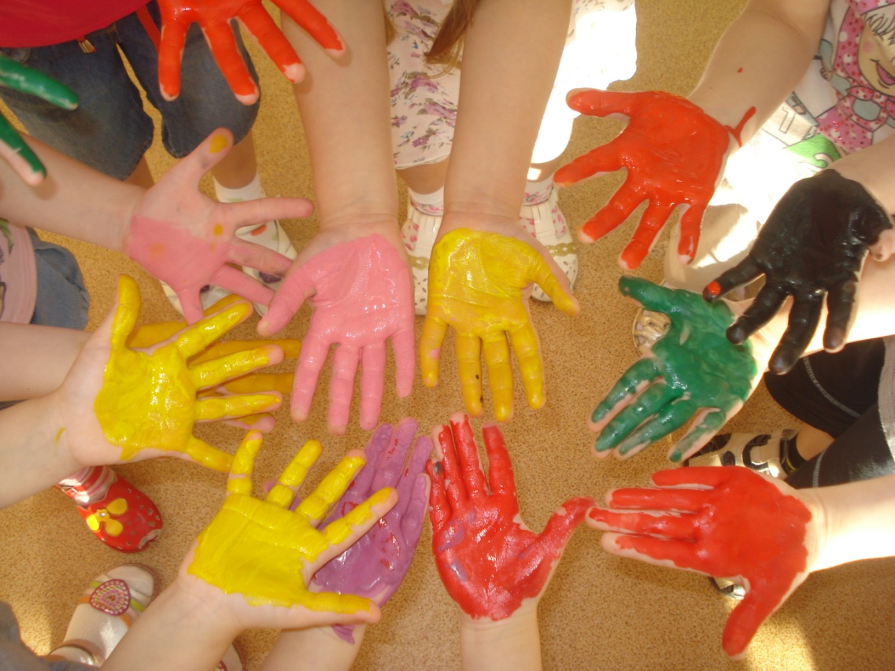
Гаврикова Е.В.
воспитатель

Комсомольск-на-Амуре
2018 год.
Рисование – одно из любимых детских занятий. Знакомясь с окружающим миром, они пытаются отразить его в своих рисунках. При этом они испытывают определённые трудности в создании изображения. Не умея реализовать в рисунке задуманное, изобразить то, что им хочется, дети начинают испытывать дискомфорт. Появляется недовольство собой, происходит постепенное угасание интереса к изобразительной деятельности. В конечном итоге пропадает желание рисовать. А ведь в дошкольном возрасте одна из главных задач – формирование интереса к изобразительной деятельности, желания заниматься ею. Возникает естественный вопрос: «Что надо делать, чтобы реализовать эту задачу? Чем должны овладеть дети, чтобы процесс рисования и его конечный результат доставляли ребёнку удовольствие?»
Наблюдая за рисующими детьми, попыталась найти причину их охлаждения к этой деятельности. Как правило, занятия в детских дошкольных учреждениях чаще сводятся лишь к стандартному набору изобразительных средств, копированию образца и традиционным способам передачи изображения. Работы детей однотипны, не наблюдается проявление фантазии, детского воображения. Значит мы, взрослые, должны помочь ребёнку найти свой способ изображения. Но ведь для этого в его распоряжении должно быть много разных способов, средств, чтобы он мог выбирать. Не всем дано владеть кистью или карандашом так, что, пользуясь только этими изобразительными средствами, можно было создать выразительный образ.
Познакомившись с методической литературой различных авторов, таких как: пособие А.В. Никитиной «Нетрадиционные техники рисования в детском саду», И.А. Лыковой «Методическое пособие для специалистов дошкольных образовательных учреждений», Т.Н. Дороновой «Природа, искусство и изобразительная деятельность детей» Р.Г. Казаковой «Изобразительная деятельность в детском саду», нашла много интересных идей и поставила перед собой следующие задачи:
1.Научить детей нетрадиционным техникам рисования.
2.Развивать способность замечать необычное в окружающем мире и желание отразить увиденное в своем творчестве.
3.Вызвать положительный отклик на результаты своего творчества.

Овладение нетрадиционными техниками рисования подтолкнуло меня к переосмыслению системы работы с детьми. Возникла идея соединения разных способов изображения в одном рисунке. Посчитала, что это несколько облегчит процесс создания задуманного образа, сделает его более выразительным. Простота и доступность нетрадиционного рисования дает возможность детям проявить самостоятельность и инициативу.
Работая по основной общеобразовательной программе, пришла к выводу, что в ней уделено недостаточно внимания разнообразным художественным техникам, поэтому решила дополнить раздел «изодеятельность», включив занятия с использованием нетрадиционных способов рисования.
Работу начала с детьми второй младшей группы. Первым моим шагом было выполнение коллективной работы. Мы рисовали солнышко с помощью отпечатков ладошек, расположенных вокруг центра. Нарисовав желтый круг посередине большого листа бумаги, спросила детей: «Как вы думаете, чего не хватает нашему солнышку? Конечно - лучиков! Чем их можно нарисовать? Вот беда: не могу найти кисточки. Как же быть? Чем еще можно нарисовать?» Вначале этот вопрос поставил детей в тупик. Затем посыпались предложения. Многие из них были неожиданными. Пришлось мягко отвергнуть такие из них как: срезать бубончик у шапочки, отрезать волосы с головы и изготовить из них новые кисти и т д. Однако, процесс обсуждения был бурным и показал в очередной раз, что детским фантазиям нет предела. Хорошо, что кто – то из детей предложил нарисовать лучики просто пальцем. И тогда удалось направить их мысли в нужное русло: «А что будет, если использовать сразу все пальчики?» После того, как мы обсудили цветовую гамму и решили использовать оттенки желтого и красного цветов, дети радостно и увлеченно оставляли отпечатки ладошек на бумаге (см. фото 1). Солнышко получилось лучистым и веселым, дети испытали море положительных эмоций. Однако не удалось избежать некоторых проблем. Во-первых, я решила больше не наливать гуашь в блюдечко с поролоновой губкой, а научить детей наносить краску при помощи кисти сразу на ладонь. Так оказалось проще, если детей научить правильно и аккуратно это делать. Тот же способ я использовала впоследствии при рисовании пробками, пальчиками, любыми печатками. Этот процесс требует определенного навыка, но постепенно дети научились справляться. К тому же, после проведения занятия нет необходимости отмывать блюдечки от краски. Следует сказать, что несмотря на приготовленные влажные салфетки для вытирания краски с ладошек, многие дети все же испачкали лицо, стол или одежду. В дальнейшем решать проблему испачканных рук или одежды приходилось постоянно. В старшем возрасте, когда дети используют такие приемы как рисование мыльными пузырями, окрашенной нитью, выдувание через трубочку и многие другие, неизбежно летят брызги. И потому приходится помнить о воспитании аккуратности при рисовании красками, обращать на это внимание детей, особенно при применении нетрадиционных способов рисования.
Проблема испачканной одежды вполне решаема: в группе необходимо иметь фартуки для занятий рисованием, а так же клеенки на столы. Родители охотно приобрели нам все необходимое.
В младшем дошкольном возрасте чаще всего занятия по изодеятельности проводила по подгруппам. Со старшими дошкольниками работала со всей группой. Хотя в отдельных случаях делила их на подгруппы. Здесь неоценима помощь помощника воспитателя. Наблюдая за эмоциональным откликом детей, повышенным познавательным интересом, я стала активно использовать новые приемы рисования на занятиях по изодеятельности.
Одновременно уделяла внимание обогащению уголка изодеятельности различными материалами для нетрадиционного рисования:
- - подобрала различные виды печаток (катушки, пенопласт, пробки, пуговицы, стирательные резинки, поролон, формочки для песка);
- - изготовила и приобрела трафареты;
- - подобрала кисти разной жесткости и размера, трубочки разного диаметра, предметы домашнего обихода: ватные палочки, свечи, нитки;
- - собрала коллекцию предметов природного материала: песок, мелкие камешки, шишки; (см. фото 1)
- - c целью развития творческого воображения изготовила фланелеграф для рисования нитью.
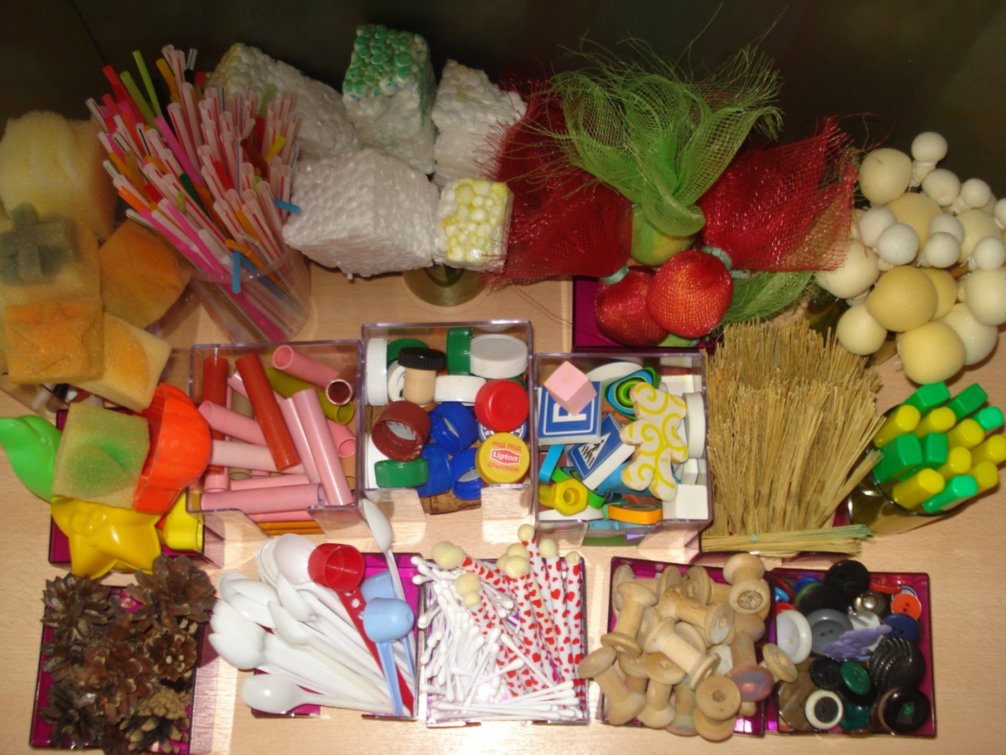Фото 1.
Занятия по изодеятельности часто превращались в маленькие праздники. Меня радовали яркие работы детей, выполненные в нетрадиционных техниках.
Но это было до тех пор, пока не приступила к плановому диагностическому обследованию детей второй младшей группы в конце учебного года. Тогда выяснилось, что основная масса детей недостаточно хорошо усвоила базовый материал основной общеобразовательной программы. Это привело меня к выводу о том, что использование нетрадиционных техник должно быть разумно дозировано. Они должны гармонично дополнять содержание программы, а не заменять его. Решила совместить традиционное обучение детей рисованию с нетрадиционными техниками и приёмами.
Выполнение основной общеобразовательной программы является обязательным. В первую очередь, необходимо дать детям умения и навыки, предусмотренные основной общеобразовательной программой.
Например, во второй младшей группе учим детей формообразующим движениям. В среднем возрасте - рисовать фигуру животного, соблюдая пропорции. В старшем - даём представление о перспективе. В любом возрасте независимо от тематики детские работы можно дополнить, используя нетрадиционные техники рисования. Они помогут передать фактуру изображаемых объектов, дополнить композицию, добавить детали. Например, в старшей группе при изображении животных мы решаем задачи основной общеобразовательной программы: учим рисовать туловище и голову, используя уже знакомые детям геометрические фигуры: круг, овал. А для того, чтобы изобразить животное пушистым, я предлагаю детям использовать различные нетрадиционные материалы: маленький веничек, поролон, смятую бумагу, бумажный веер. В подготовительной группе при рисовании на тему «Пограничник с собакой» я решаю задачи основной общеобразовательной программы: учу рисовать фигуру человека, соблюдая пропорции и передавая простые движения. Сделать композицию более яркой и выразительной предлагаю детям, использую нетрадиционные материалы. Фон, облака, деревья, трава могут быть нарисованы пенопластом, поролоном, смятой бумагой, бумажным веером, маленьким веничком и т.д.
Важным условием для соблюдения баланса между обязательным содержанием и вариативным является системный комплексный подход. На начальном этапе моим помощником стал перспективный план, разработанный Р.Г.Казаковой в пособии «Нетрадиционные техники, планирование, конспекты занятий», в котором материал давался детям от простого к сложному. Это позволило систематизировать работу по включению нетрадиционных техник в занятия по изодеятельности. В свой перспективный план внесла изменения, дополнив его содержание нетрадиционными техниками.
Занятия планирую «от простого к сложному», при этом учитываю возрастные особенности дошкольников.
В младшем возрасте для ребенка главное – исследовательские свойства и возможности изобразительного материала. Начинающему маленькому художнику необходимо раскрыть «секреты» материалов и работы с ними.
Поэтому на начальном этапе я определила перед собой следующие задачи:
- Формировать интерес к изобразительной деятельности.
- Развивать воображение, умение видеть необычное в обычных предметах.
- Овладевать простейшими навыками в экспериментировании с различными материалами.

С детьми второй младшей группы я использовала следующие нетрадиционные техники:
- Рисование пальчиками. («Травка», «Падает пушистый снег», Осенний дождик», «Птички клюют ягодки», «Шарики на елочке»…)
- Оттиск печатками из картофеля. ( «Солнышко лучистое», «Цветы радуются солнышку»…)
- Рисование ладошками. ( «Солнышко», «Травка», «Куст с ягодами»…)
- Печать пробками, поролоновыми тампонами, печатками («Моя любимая чашка», «Рукавичка», «Укрась платочек», «Кувшин для Джина», «Мои игрушки»….)
- Выдувание через трубочку («Звездное небо», «Светлячки в траве», «Огни на елке».)
- Печать ватными палочками («Первый снег»).

При помощи отпечатков пальчиков мы осваивали самые простые изображения. Например: шарики на елочке (см. фото 2), дождик или ягодки для птичек. Ребенок второй младшей группы, возможно, не сможет сам нарисовать птичку, зато охотно дорисует ей ягодки (см. фото 3). Таким способом можно украсить шарик (см. фото 4) , платочек, шарфик, вазу, крылья бабочки… Рисуя дождик, дети учились рисовать пальчиком короткие прямые линии, облака мы нарисовали, оставляя отпечатки ребром кулачка (см. фото 5).
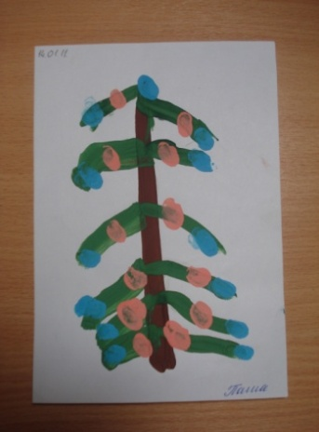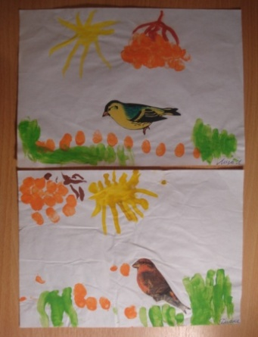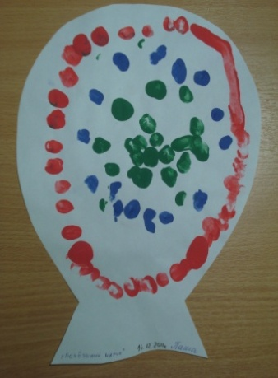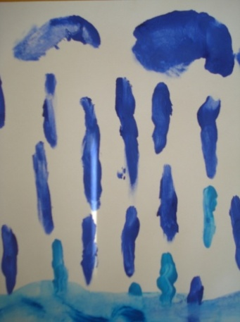
Фото 2. Фото 3. Фото 4. Фото 5.
Позже познакомила детей со способом печатания картошкой. Это очень просто и нравится детям. Для изображения лучей солнца, лепестков цветка разрезала картофелину на 4 части и получила печатку нужной формы. Затем при помощи кисточки нанесли краску на картошку и оставили отпечатки на бумаге (см. фото 6, 7).
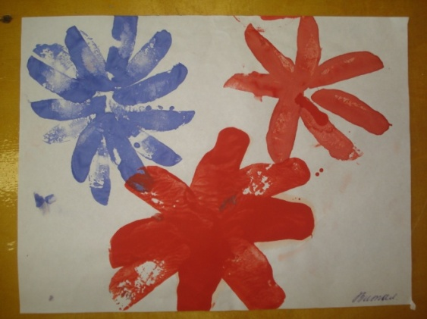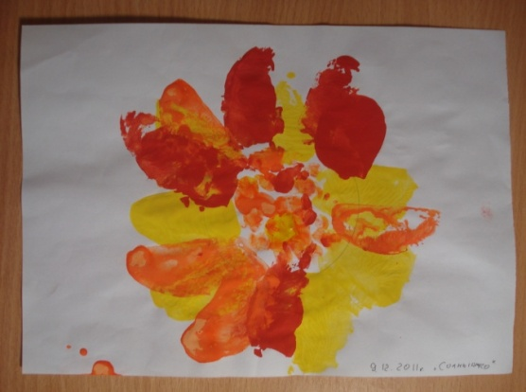
Фото 6. Фото 7.
Кроме этого познакомила детей со способом печатания пробками. Украсить таким образом можно и кружку, и вазу, и рукавички и многое другое согласно перспективному плану (см. фото 8, 9, 10). Уместно использовать печать пробками, когда мы ставим перед собой задачу: учить составлять узор, ритмично располагая его элементы на полоске бумаге, на квадрате или круге. В младшем возрасте дети окунают пробку в краску, а в более старшем - наносят кисточкой и прижимают к листу бумаги.

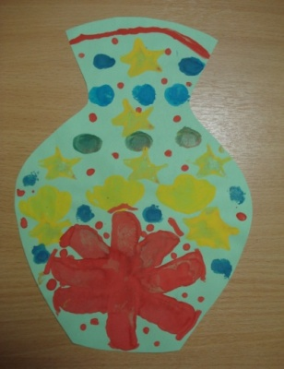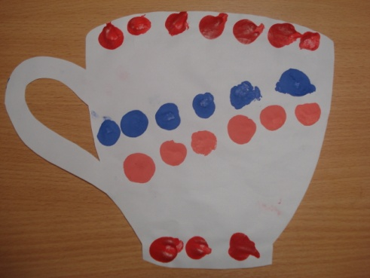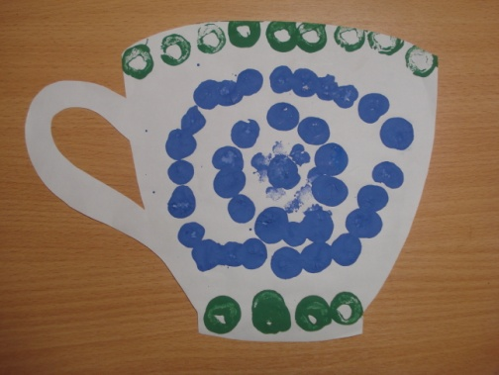
Фото 8. Фото 9. Фото 10.
В качестве печаток можно использовать катушки, стирательные резинки, кубики, одним словом, все, что может оставить след на бумаге. Очень удобно в качестве печаток использовать формочки для песка (см. фото 11), с их помощью мы создали авангардные узоры (см. фото 12).

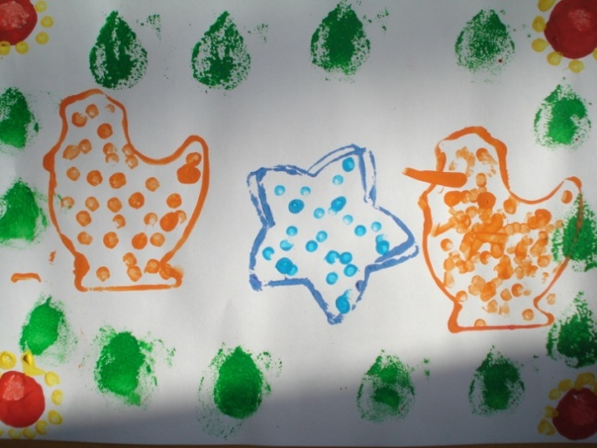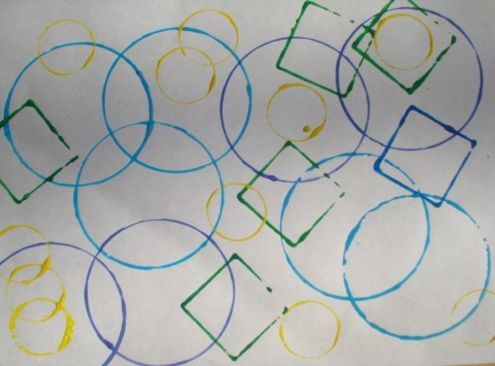
Фото 11. Фото 12.
Выдувание через трубочку иногда стоит начинать в среднем возрасте, но я попробовала в младшей группе и дети с работой справились. Мы рисовали звездное небо на бумаге черного цвета (см. фото 13). На бумагу наносили большую желтую капельку. Краска не должна быть густой. Затем к этой капельке подносили коктельную трубочку и резко с силой дули в нее. Получилась остроконечная клякса. Предварительно мы потренировались, как правильно выдыхать воздух, для того, чтобы никто из детей случайно не вдохнул краску в себя. Это упражнение очень полезно для развития дыхания.
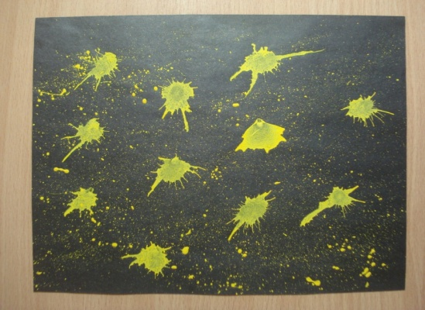
Фото 13.
Позднее этот способ мы использовали при выполнении коллективной работы «Огни на елке». В старшем возрасте при рисовании салюта над городом дети с удовольствием «зажигают салют», применяя выдувание через трубочку.
Результатом работы во второй младшей группе явилось то что, дети стали проявлять интерес к изодеятельности, к экспериментированию с материалами.
В работе с детьми средней группы (к этому времени дети уже овладели некоторыми приемами работы в нетрадиционных техниках), мною были поставлены следующие задачи:
- Продолжать формировать интерес к изобразительной деятельности.
- Продолжать знакомить детей с нетрадиционными техниками, через овладение более сложными приемами работы.
- Развивать интерес к познанию свойств различных материалов.
- Развивать умения и навыки детей в экспериментировании с изобразительными материалами.
- Развивать у детей способность передавать один и тот же объект разными техниками.
В средней группе, используя знакомые способы рисования, дети способны выполнить более сложные изображения. Используя навыки рисования пальчиком, полученные во второй младшей группе, в средней группе мы рисуем ветку рябины, располагая отпечатки пальчиков таким образом, чтобы расположение ягод создавало форму грозди рябины. Рисуя листья, мы закрепляем навыки рисования прямых коротких линий пальчиками (см. фото14). Контур мухомора и божьей коровки дети рисовали по трафарету, раскрашивали кистью, а точки добавили пальчиком (см. фото15, 16). Рисуя на тему «Зайка, который спрятался», мы использовали в одном рисунке две техники: сугробы дети рисовали поролоном, снег и зайку - ватными палочками. В итоге получилась интересная композиция (см фото17).
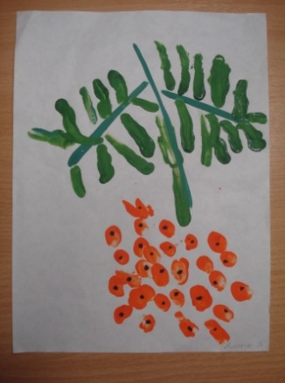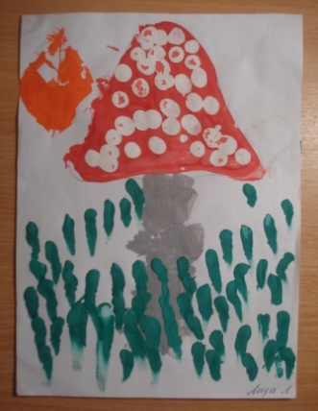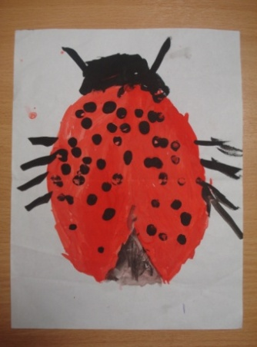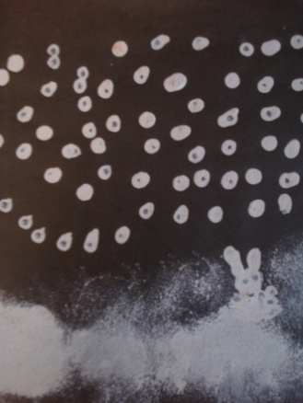
Фото 14. Фото 15. Фото 16. Фото 17.

Опираясь на изученный ранее прием рисования пальчиком, я усложняю его следующим образом: учу детей использовать одновременно несколько пальчиков, набирая на них краску разных цветов. Таким образом, мы рисовали курочку Рябу: на один пальчик наносим краску темно - серого цвета, на другой – белого и поочередно оставляем отпечатки, заполняя контур рисунка. Затем дорисовываем лапки, гребешок, клюв… (см. фото 18).
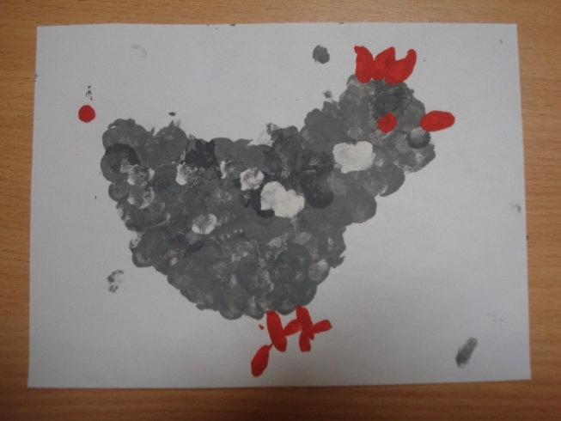
Фото 18.
Таким же образом, используя несколько пальчиков и краску разных оттенков, мы изображаем весенние цветы: рисуем лепестки, прикладывая к бумаге пальчик с синей краской, а чуть ниже – с голубой.
Позднее, когда дети уже умеют рисовать пальчиками прямые короткие линии, мы рисовали цветы астры: сначала рисуем лепестки, например, фиолетового цвета. И пока краска не высохла, сверху пальчиком наносим белую краску (см. фото19, 20, 21).

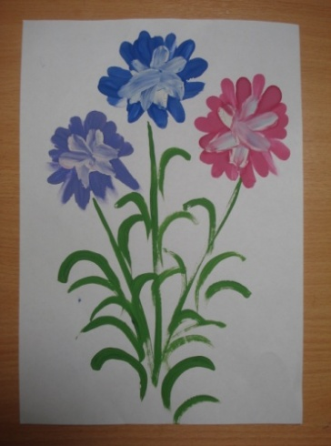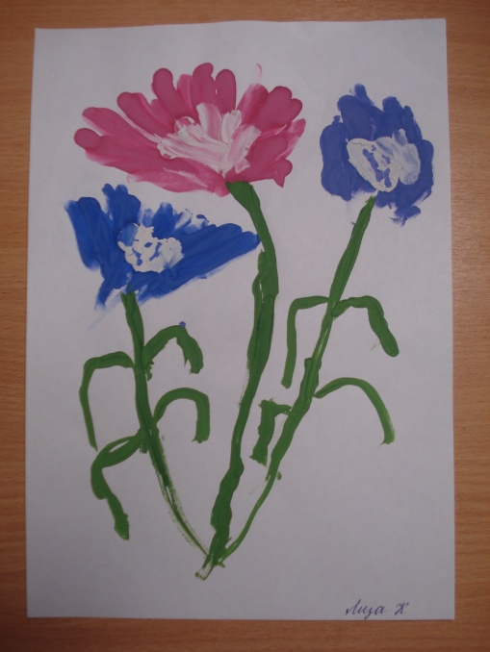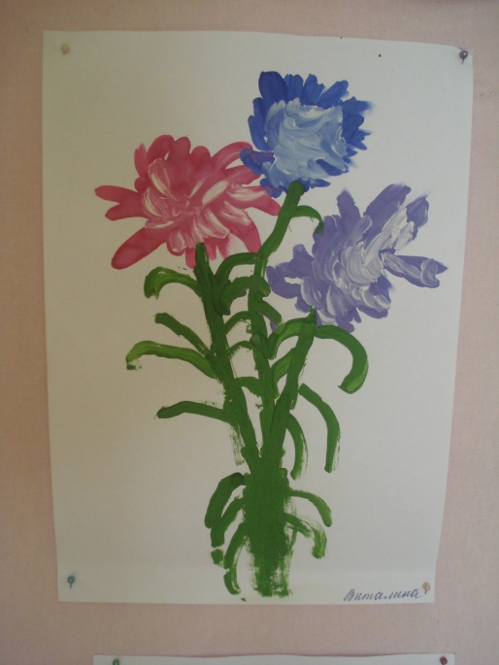

Фото 19. Фото20. Фото21.
Используя знакомый способ рисования «печать картошкой», мы рисовали подсолнухи. Отпечатки картошкой дети располагали вокруг центра. Середину можно предложить нарисовать разными способами: ватными палочками, тычками или пальчиками по выбору детей (см. фото 22). В подобных случаях всегда полезно предложить выбрать способ изображения самостоятельно.

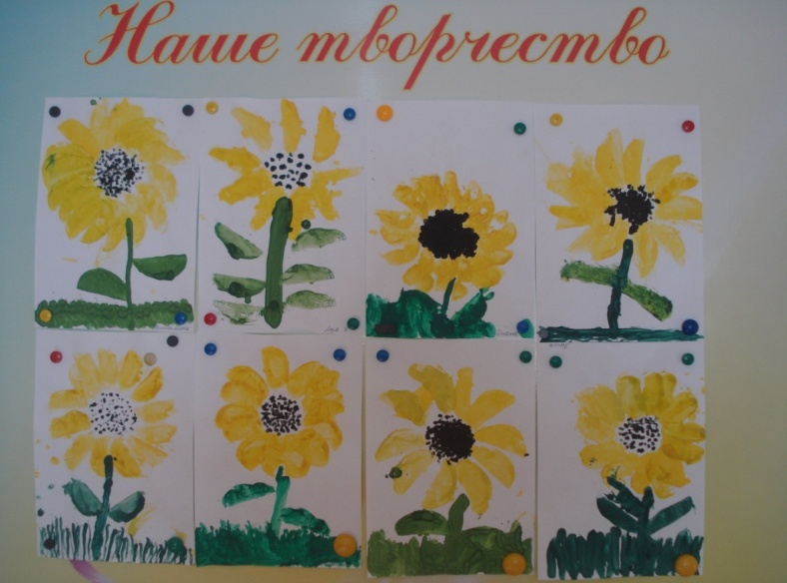Фото 22.
Используя печать ладошками, мы рисуем более сложные образы: кусты с цветами или ягодами (см. фото 23), пенек с грибами (см. фото24), овощи и фрукты. Например, ананас: саму ладонь окрашиваем в желто – коричневый цвет, а пальчики в зеленый – это будут листья (см. фото 24). При рисовании ладошкой цветов, цель занятия была следующая: дать представление о холодных и теплых цветах. Поэтому я побуждала детей использовать различные оттенки одного и того же цвета (см фото25).
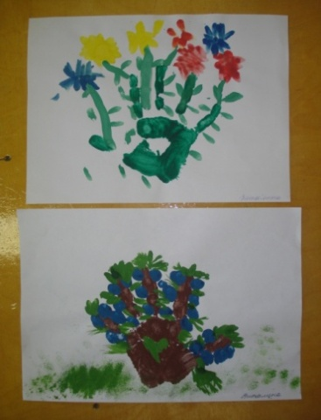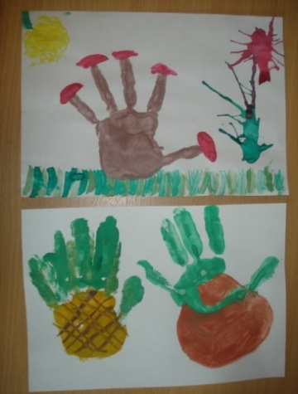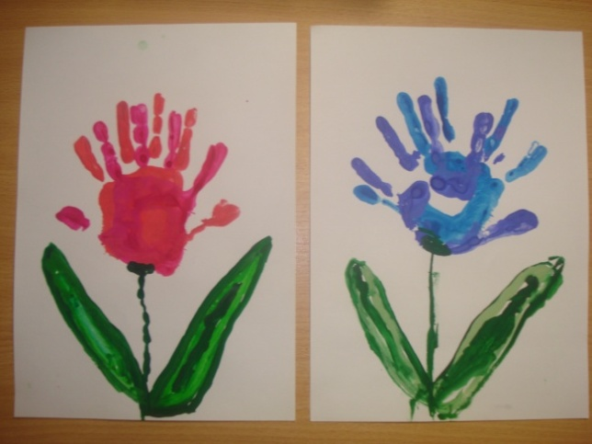
Фото 23. Фото 24. Фото 25.

Детей среднего дошкольного возраста знакомила с такими новыми техниками, как:
- Тычок жесткой полусухой кистью. («Пушистая елочка», «Котенок играет»)
- Печать поролоном по трафарету. («Стайка рыбок», «Тюльпаны».)
- Рисование по мокрому слою бумаги. («Подводное царство».)
- Восковые мелки + акварель. ( «Мои любимые рыбки», «Морозные узоры».)
- Отпечатки листьев. («Осенний ковёр», «Листопад», «Букет листьев»)
- Кляксография. («Муха Цокотуха и ее гости», «Что я видел во сне».)
- Рисование смятой бумагой («Колючий ежик», «Метель в лесу».)
- Печать пенопластом («Морское дно», «Дорожка», позднее «Дом занесенный снегом».)
- Разметание веничком («Маленькая елочка», позднее «Ветка ели», «Царевна - Лебедь»….)
- Рисование при помощи пластилина («Колючий ежик», «Солнышко».)
- Рисование при помощи бумажного веера («Воздушное облачко», «Снежные сугробы».)

Особенно эмоционально откликаются дети средней группы на рисование по мокрому слою бумаги. Таким способом очень удобно рисовать фон (см. фото 26 – рыбки нарисованы по трафарету). Бумагу можно намочить широкой кистью, можно опустить в тазик с водой. В средней группе я это делаю сама, а в более старшем возрасте дети справляются самостоятельно. Детям этот способ рисования приносит удовольствие. Они с интересом наблюдают, как растекается краска. Иногда фон целесообразно подготовить заранее для выполнения основного рисунка или аппликации на занятии (см. фото 27).
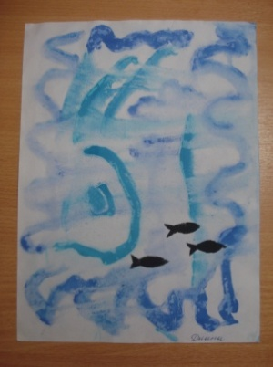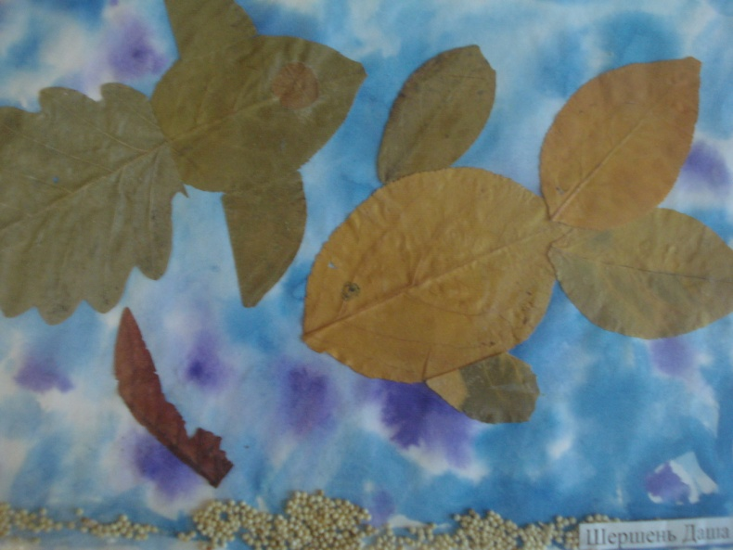
Фото 26. Фото 27
В старшем возрасте рисование по мокрому слою бумаги удобно использовать для создания неясных расплывчатых образов: «подводный замок» (см. фото 28, 29), «цветы за занавеской» (см. фото 30,31,32,33).
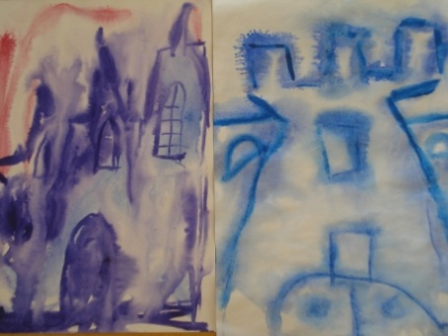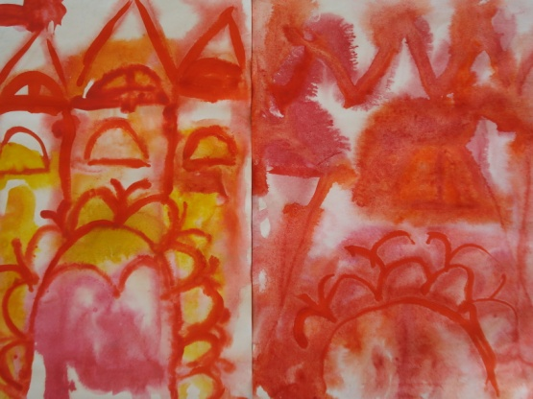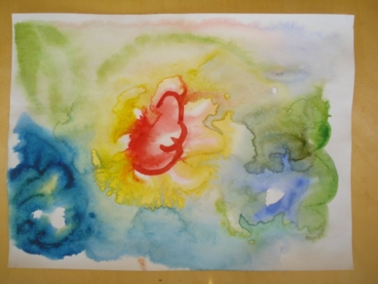
Фото 28. Фото 29. Фото 30.
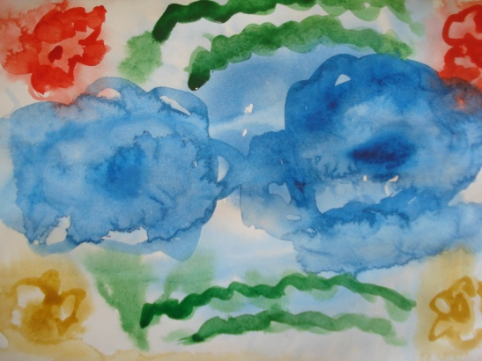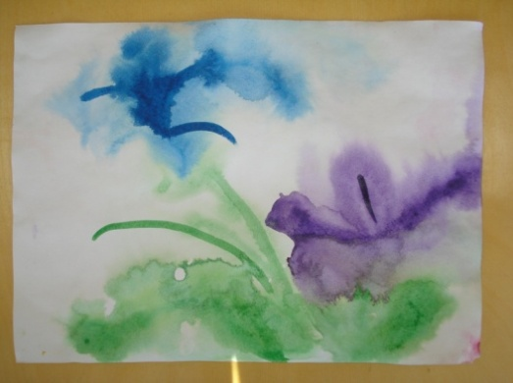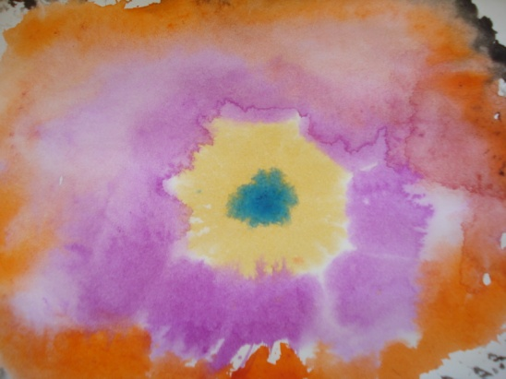
Фото 31. Фото 32. Фото 33.
В средней группе я предлагаю такой способ изображения, как восковые мелки + акварель. Сначала нужно выполнить рисунок восковыми мелками, затем намочить лист и нанести акварельные краски. Дети любят использовать этот способ рисования, так как любому изображению, даже самому простому, он придает яркость, выразительность (см. фото 34, 35, 36).
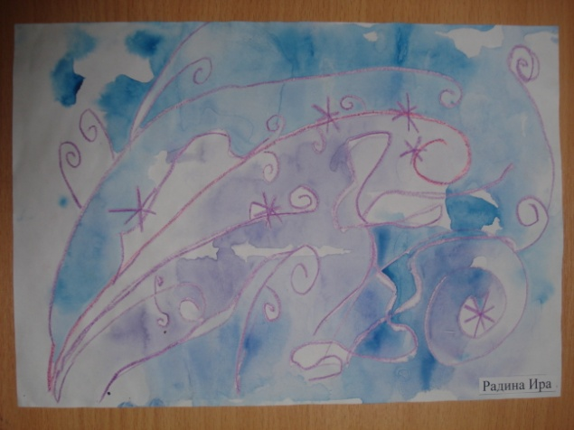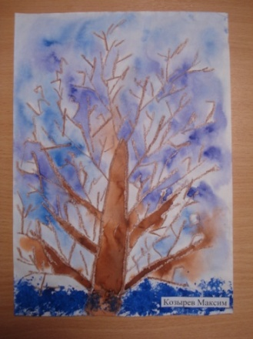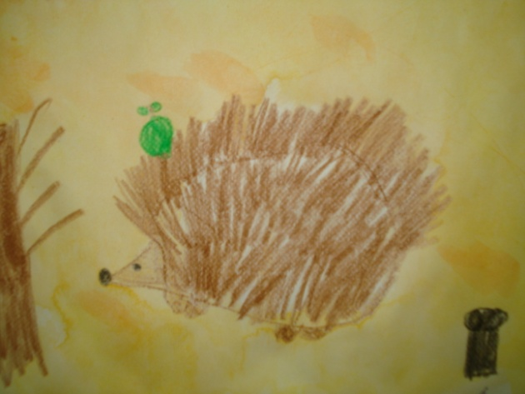

Фото 34. Фото 35. Фото 36.
Для создания выразительного образа мы с детьми использовали пластилин. С его помощью рисовали ежика, травку, солнышко. Дети скатывали небольшой шарик из пластилина, прижимали его к бумаге большим пальцем и растягивали (см. фото 37). Этот приём я использую в средней группе. Но в будущем планирую начинать знакомство с ним детей с младшего возраста, так как он очень полезен для развития мелкой моторики.
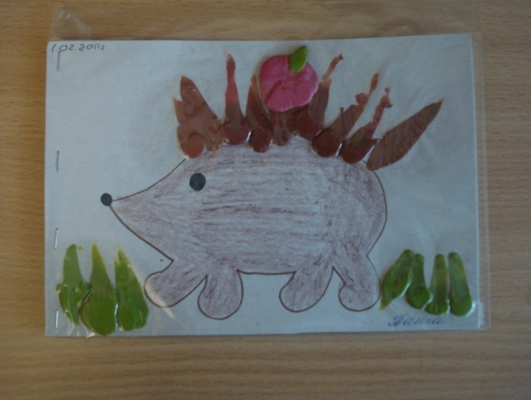
Фото 37.
В средней группе осенью во время прогулки мы с детьми собираем самые красивые листья, любуемся ими, приносим в группу и рассматриваем непередаваемую окраску. «А хотите научиться рисовать такие же красивые листья?» Берем листочек, кладем на клеенку, наносим на него краску, прижимаем листок к бумаге окрашенной стороной при помощи салфетки. Готово. Отпечатки листьев получаются очень правдоподобными. Если нанести краску разных оттенков на один листочек, получается очень эффектно. В среднем возрасте таким образом, мы рисовали осенний ковер (см. фото 38), дорожку, покрытую листьями (см. фото 39). В старшем, мы выполняли рисунки на темы: «Осенняя фантазия» (см. фото 40), «Ветка с листьями» (см. фото 41), «Осенний букет в вазе» (см. фото 42).
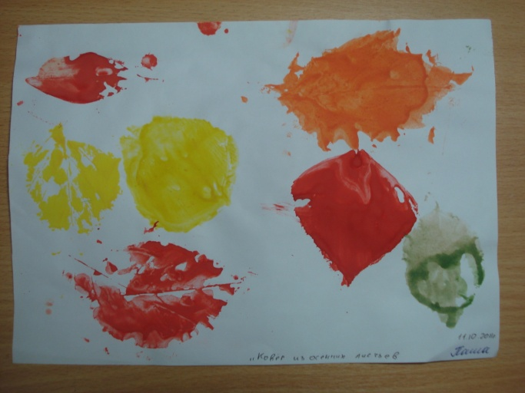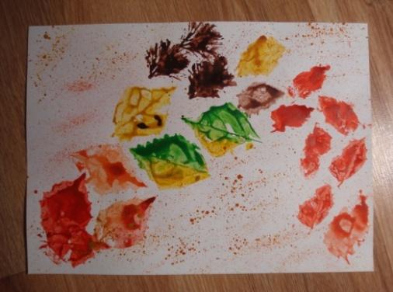
Фото 38. Фото 39.
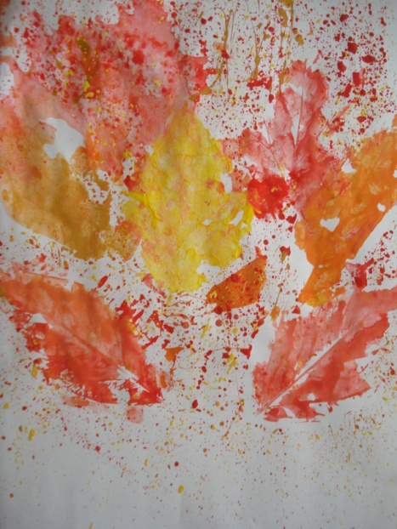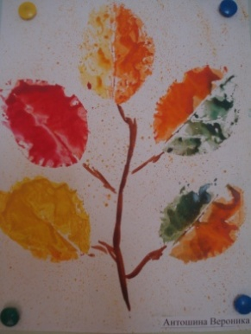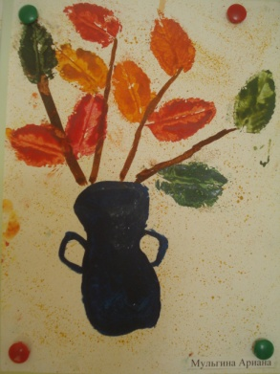
Фото 40. Фото 41. Фото 42.
Очень интересен для детей среднего возраста такой способ рисования как кляксография. Наносим при помощи пластиковой ложечки краску на бумагу, прижимаем сверху другим листом, разглаживаем и получаем кляксу. Рассмотрев изображение уместно задать вопрос: «На что похожа твоя клякса?» или «Кого или что она тебе напоминает?» Эти вопросы помогают развивать образное мышление. Затем дорисовываем изображение, добавив кистью недостающие детали. Этот способ развивает в детях умение видеть обычные объекты в необычном, хаотичном изображении.
Очень простой, интересный и доступный детям среднего возраста способ рисования «печать смятым листом бумаги». Сминаем лист, наносим на него краску при помощи кисти и оставляем отпечатки на листе бумаги. Я познакомила детей со способом изображения, а затем спросила: «Как вы думаете, что можно нарисовать таким способом?» Этот вопрос я задаю довольно часто, (например, при знакомстве с печатью вилкой, или разметанием маленьким веничком и др.), так как он помогает детям оценить возможности предложенной техники, сделать выводы о качествах нового материала и способах применения. Впоследствии они способны применить полученные навыки, выполняя другие более сложные работы…
В среднем возрасте уделяю большое внимание экспериментированию с различными нетрадиционными материалами. Предлагаю детям использовать новый инструмент для изображения. Например, бумажный веер. Маленький веер дети способны сложить самостоятельно, сгибая полоску бумаги поочередно в разных направлениях. Получается своеобразная печатка в форме гармошки. Затем наносим краску на волнистый край веера и оставляем отпечатки. Затем задаю детям вопрос: «Что с его помощью можно изобразить?» Ответы детей разнообразны: «Облака, сугробы, пушистых животных и.т.д.» Обсуждение позволило нам сделать выводы о возможностях данного приема. В старшем возрасте при помощи маленького бумажного веера мы рисуем пушистых животных (см. фото 43, 44), любые цветы, например, васильки и одуванчики (см. фото 45, 46), особенно эффектно смотрятся цветы гвоздики (см. фото 47).

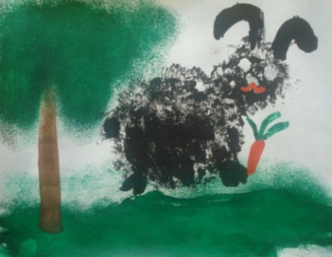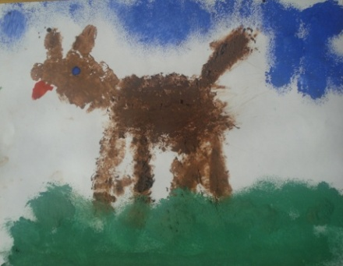
Фото 43. Фото 44.
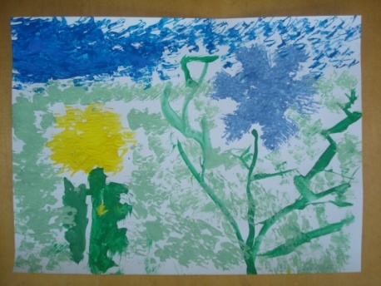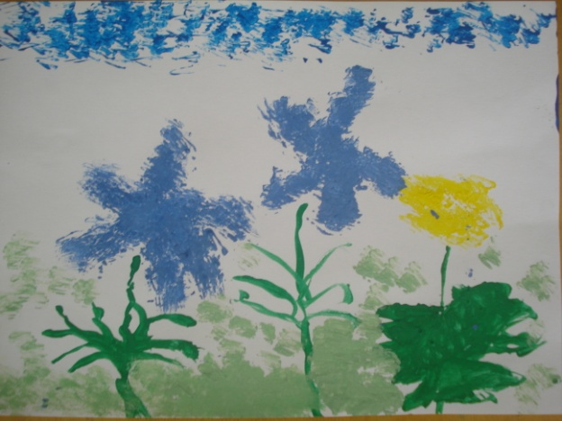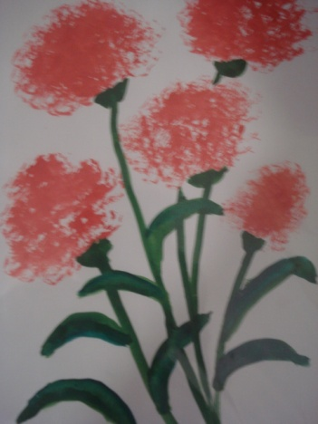
Фото 45. Фото 46. Фото 47.
Маленький веничек вызывает у детей бурю эмоций и открывает возможность для исследования. Для работы необходимо изготовить венички, отрезав от обычного веника пучки мелких прутьев и перевязав их скотчем, чтобы не рассыпались. Краску наносим толстым слоем на лист бумаги и «разметаем» в разные стороны, затем наблюдаем и делаем выводы о возможностях применения данного способа. В дальнейшем дети используют данный способ при изображении чего-то колючего, лохматого. В средней группе мы рисовали при помощи веничка маленькие елочки. В старшем возрасте предлагала такие темы для рисования: «Ветка ели» (см. фото 47.), «Царевна – лебедь» по сказке А.С.Пушкина (см. фото 48), «Домашние животные – мои друзья» (см. фото 49, 50, 51).
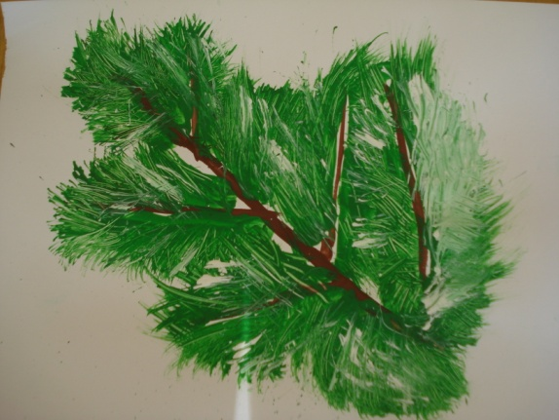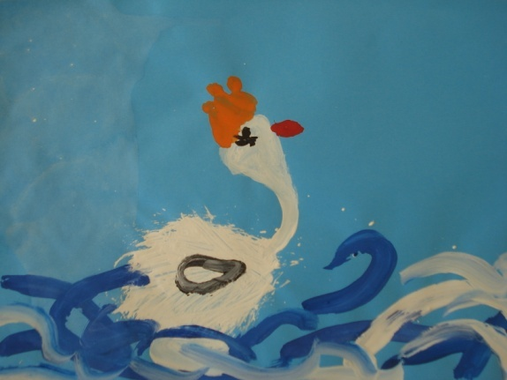
Фото 47. Фото 48.
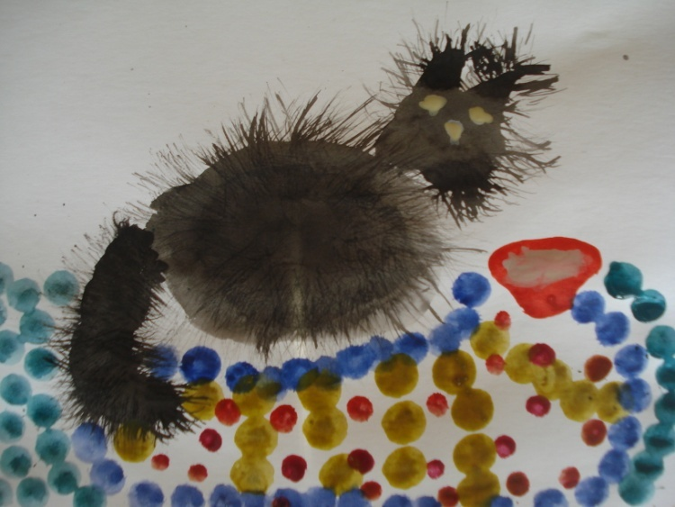Фото 49.
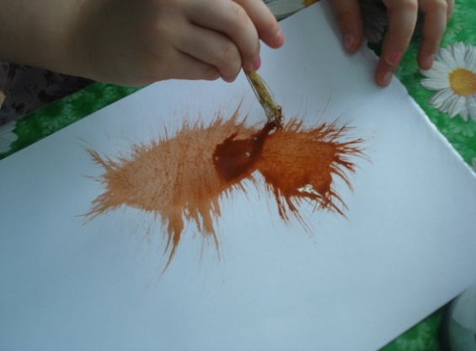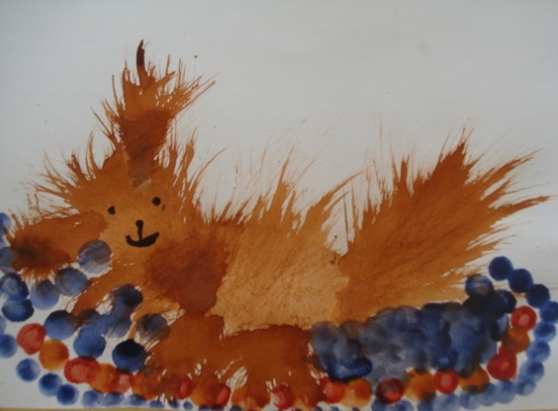
Фото 50. Фото 51.
Со среднего возраста побуждаю детей использовать несколько способов изображения: к примеру, при рисовании яблони крону дерева можно напечатать ладошкой, добавить ветки, используя обычную вилку, яблоки дорисовать пальчиками (фото 52, 53, 54).
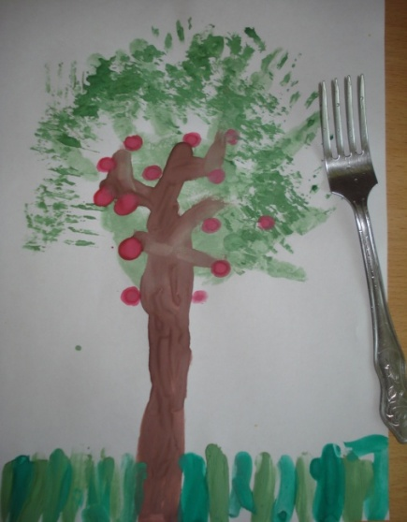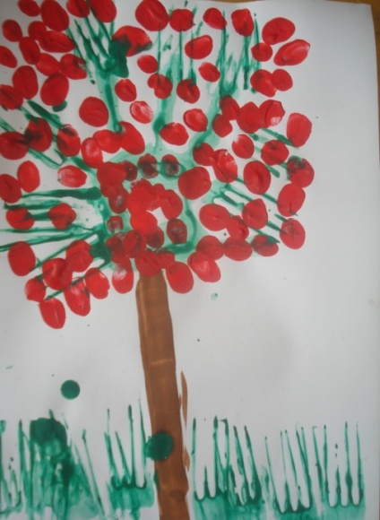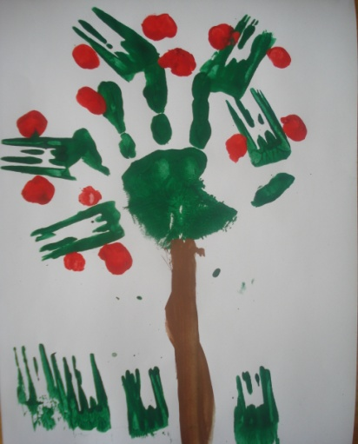
Фото 52. Фото 53. Фото 54.
Рисование нитками на фланелеграфе я предлагаю детям среднего возраста во время самостоятельной деятельности. Для этого необходимо на фанерный лист натянуть однотонную фланелевую ткань и приготовить симпатичную коробочку с набором ниток разных цветов. К фланели притягиваются ниточки, имеющие определенный процент шерсти. Нужно прикреплять их легкими движениями пальцев. Таким образом, можно создавать несложные сюжеты. При этом развивается воображение, чувство цвета, так как к светлой фланели подходят одни цвета ниток, а к темной другие (см. фото 55).
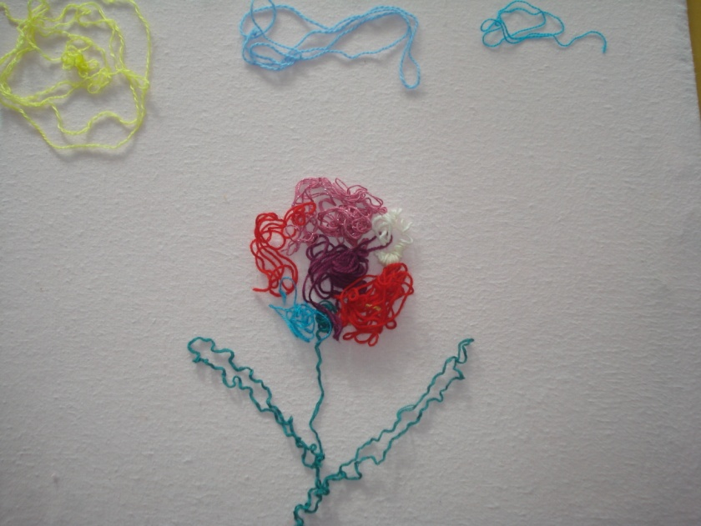Фото 55.

В результате этой описанной выше работы дети стали более самостоятельны в выборе средств изображения, в нахождении простых сюжетов в окружающей жизни. Система моей работы оказала влияние на развитие творческого воображения, рисунки детей стали богаты по содержанию, насыщенны разнообразными деталями, заметно возросла самостоятельность в выполнении заданий.
Опираясь на приобретенный опыт и навыки детей в рисовании, я делала упор на развитие творческого потенциала каждого ребенка. Для старшего дошкольного возраста мною были поставлены следующие задачи:
- Стимулировать творческую активность, самостоятельность, инициативу детей в придумывании содержания и способов изображения.
- Побуждать детей к созданию разнообразных и неповторимых, оригинальных замыслов.
- Использовать разнообразные материалы и техники с целью получения неповторимого образа, характера, настроения, создания оригинальной композиции.
- Поощрять желание использовать нетрадиционные материалы не только на занятиях, но и в самостоятельной деятельности.

В старшем дошкольном возрасте подбираю тематику работ, позволяющую детям использовать освоенные ранее техники. Например, «Дом, занесенный снегом» - печать пенопластом. Печать пенопластом мы с детьми освоили ранее, когда необходимо было изобразить песок на морском дне. Мною было предложено задание: выбрать из нескольких инструментов один, наиболее точно передающий фактуру каменного дома. Дети использовали следующие материалы: кисточку, поролоновые печатки, смятую бумагу, пробки, кусочки пенопласта. При этом следует отметить, что основную работу дети выполняют кистью. Отпечатки пенопласта хорошо передают фактуру каменного дома. К этому выводу дети пришли в процессе экспериментирования. Занятие строится исходя из целей и задач основной программы, а добиться сходства с каменной поверхностью дома можно при помощи пенопласта, сугробы могут быть нарисованы поролоном или смятой бумагой по выбору детей (фото 56, 57).

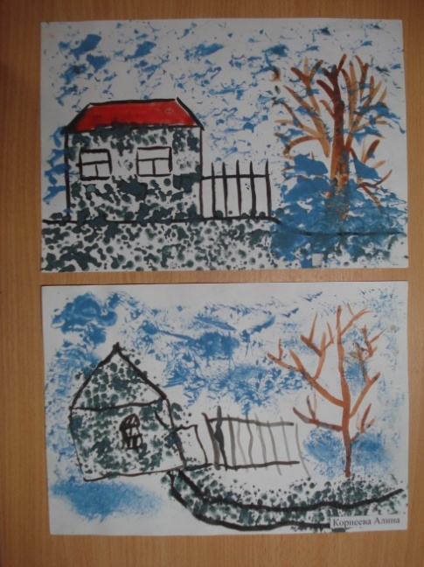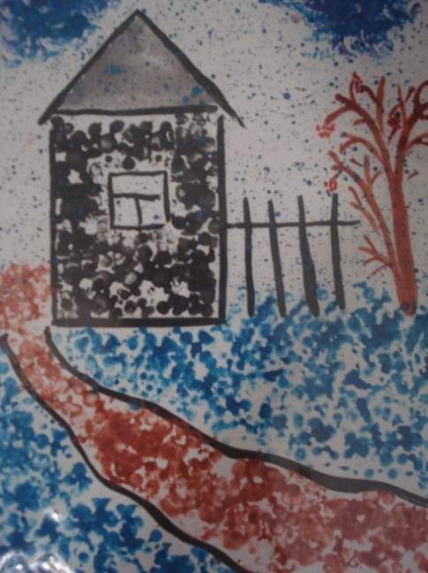
Фото 56. Фото 57.
В процессе использования нетрадиционных техник рисования усложняется использование одних и тех же приемов в соответствии с возрастными особенностями. В старшем возрасте при помощи ладошки дети способны создать более сложные изображения, например, сказочных птиц (см. фото 58, 59) осьминогов или рыбок в аквариуме (см. фото 60). Располагая отпечатки ладошек обеих рук определенным образом (как бы навстречу друг другу), мы рисовали краба (см. фото 61), петушков , бабочек (см. фото 62), лебедей или голубей.

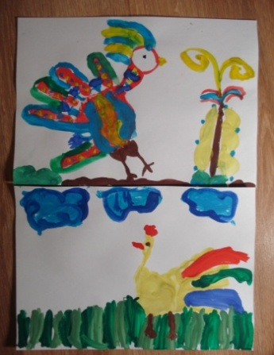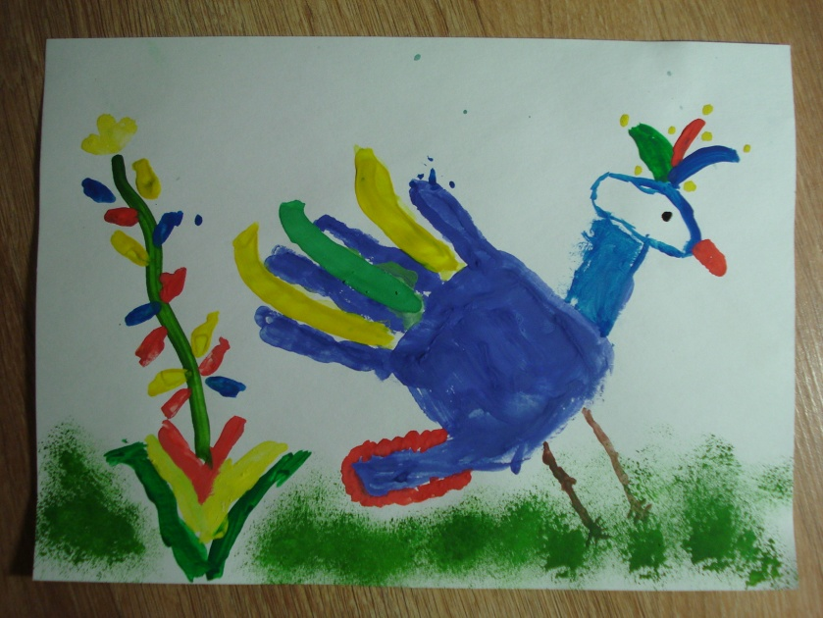
Фото 58. Фото 59.
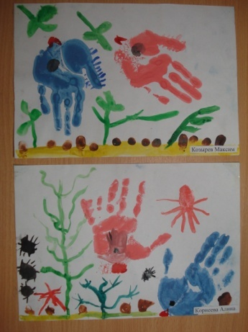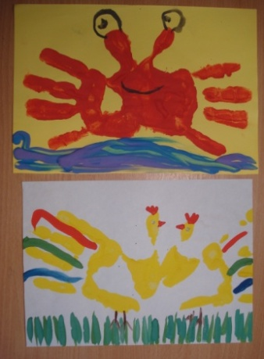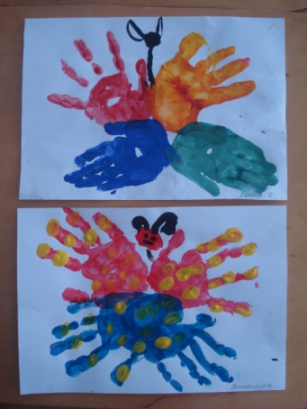
Фото 60. Фото 61. Фото 62.
С помощью отпечатка ладошки можно нарисовать практически любое животное. Например, динозавра (см. фото 63, 64, 65) или животных Африки (см фото 66,67,68): сама ладонь – это туловище животного, большой палец – это хвост, а остальные пальчики – лапы. Остается только добавить голову, уши, копыта, если нужно; гриву, если это лев; или длинную шею, если это жираф.
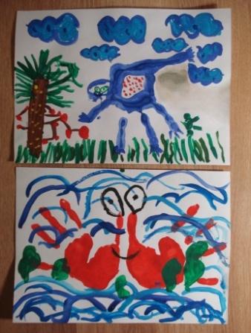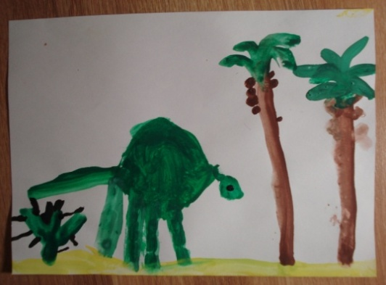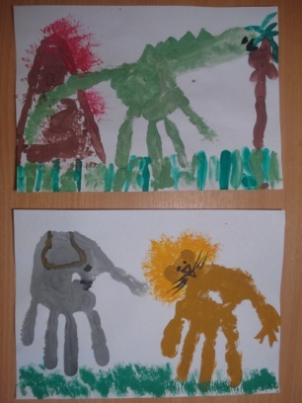
Фото 63. Фото 64. Фото 65.
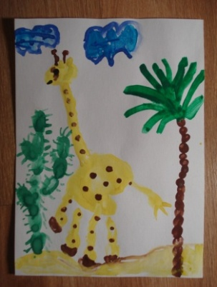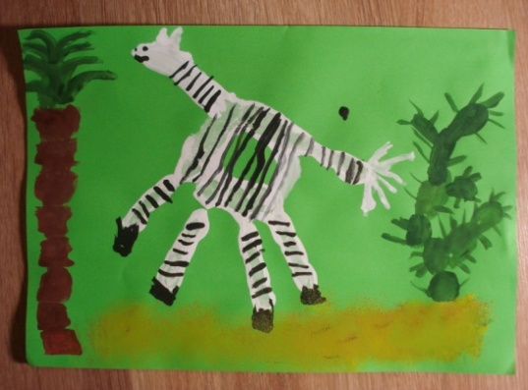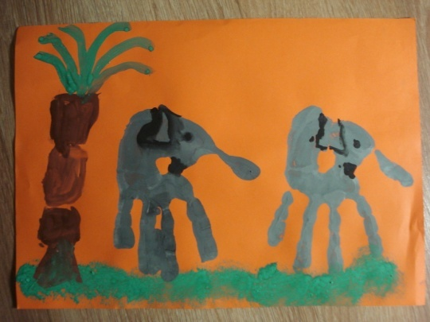
Фото 66. Фото 67. Фото 68.
Кроме использования изученных техник в старшем дошкольном возрасте знакомила детей, с более сложными техниками:
- Рисование мыльными пузырями. («Черепаха», «Одуванчики»)
- Усложненный вариант кляксографии с трубочкой. («Ветки в вазе», «Фантастические животные».)
- Монотипия предметная. («Бабочки на лугу», «Огонь», «Веселые медвежата»)
- Монотипия пейзажная. ( «Город на реке», Осенний парк»)
- Свеча + акварель. («Берёзовая роща»)
- Рисование при помощи клея. («Цветок мака»)
- Скатывание бумаги («Мы слепили снеговика», «Цыплята на лугу»)
- Рисование окрашенной нитью («Цветок розы или ириса», «Сказочная птица», «Морозные узоры»).

На данном этапе использовали усложненный вариант кляксографии с трубочкой: на бумагу густо наносили краску и с силой выдували через трубочку воздух в определенном направлении так, чтобы краска потекла, оставляя за собой след. Таким способом рисовали зимнее дерево, колючий цветок (см. фото 69), сухие ветки в вазе (см. фото 70), фантастическое животное (см фото 71).
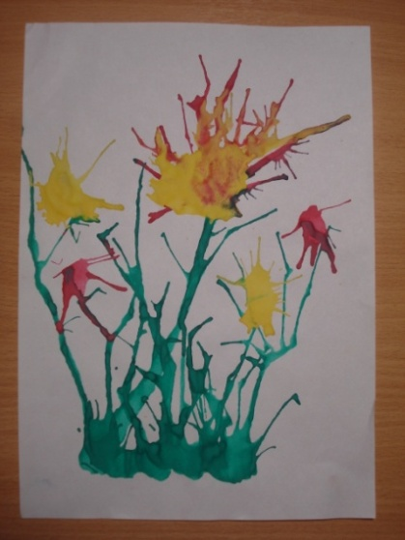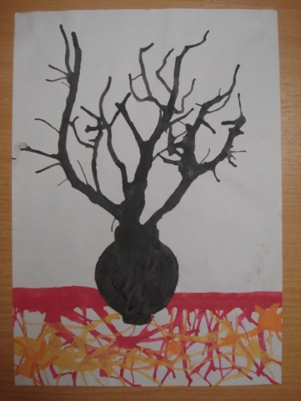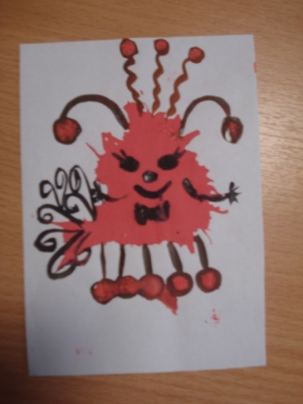
Фото 69. Фото 70. Фото 71.
Знакомство с таким способом рисования как монотипия помогает воспитывать чувство цвета. Знакомство с этим способом, как всегда, начала с простого: предложила детям нанести на половинку листа, сложенного вдвое, пятна разных цветов, затем прижать их второй половинкой листа и разгладить. После этого дети дополняли изображение до целого образа (см фото 72, 73), по желанию детьми были использованы шаблоны и ножницы (см фото 74).
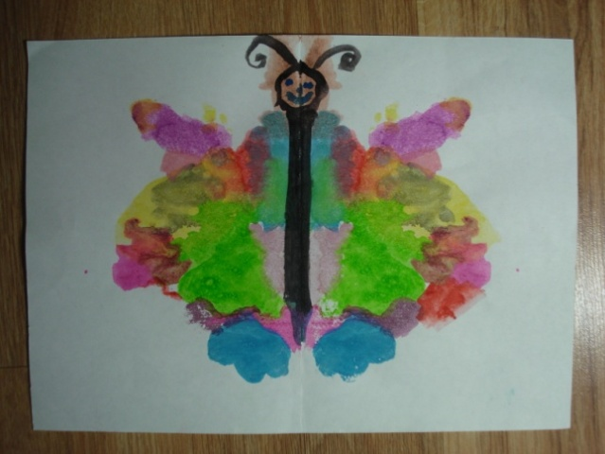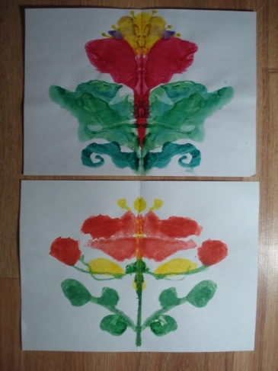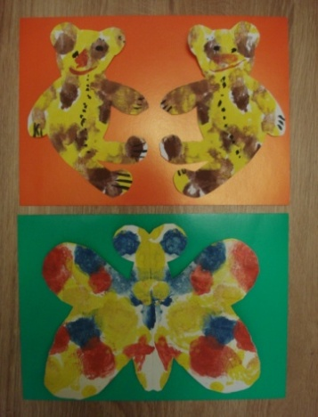
Фото 72. Фото 73. Фото 74.
Используя изученные ранее способы рисования, дети способны нарисовать пейзажи любого времени года. Изображение природных объектов, пейзажей – это очень важный раздел программы. И здесь нам на помощь приходят такие нетрадиционные способы рисования как пейзажная монотипия (см. фото 75, 76), восковые мелки + акварель (см фото 77, 78, 79, 80), свеча + акварель…
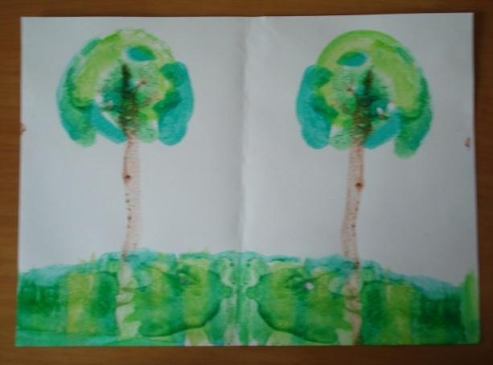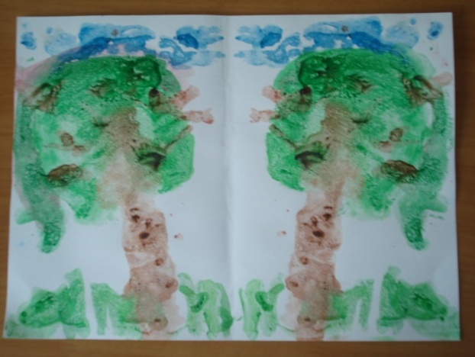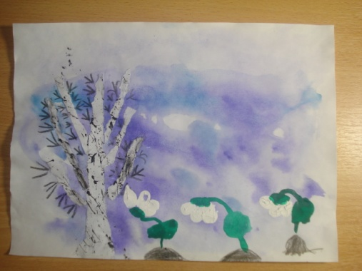
Фото 75. Фото 76. Фото 77.
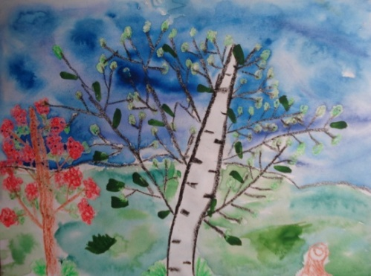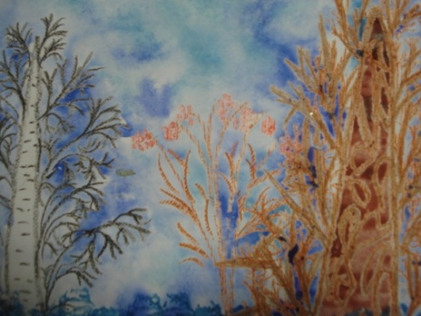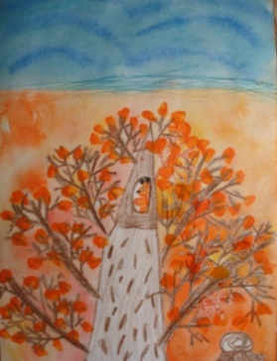
Фото 78. Фото 79. Фото 80.
Знакомство с рисованием при помощи свечки превращала в своеобразное волшебство. До занятия с детьми свечкой выполняла рисунок. А затем на глазах у детей на «пустой» лист бумаги наносила акварельную краску. Внезапное проявление изображения простого домика вызывало изумление у детей. Затем предлагала детям подумать, в чем секрет этого «фокуса». Поскольку дети уже рисовали восковыми мелками в сочетании с акварелью, они знают, что похожий эффект получается за счет того, что мелки имеют в своем составе воск, они жирные и поэтому отталкивают воду. В данном случае происходит нечто подобное. С помощью наводящих вопросов стараюсь подвести детей к нужному выводу. Это сложно, так как детская фантазия часто уводит нас в другую сторону. Постепенно мы приходим к мысли, что это что – то похожее по составу на цветные мелки, но бесцветное. Возможно, дети и не догадаются сами, что рисунок выполнен свечкой, зато предложат массу других идей, таких как масло, клей или мыло. Мыло, кстати, тоже вполне подойдет для этой работы, но свечкой удобнее. Попробовать повторить «фокус» хотели все дети без исключения.

Рисование окрашенной нитью потребовало от детей определенного навыка. Работу начали с рисования цветов. Обыкновенную нитку, держа за кончик пальцами левой руки, опускали в баночку с краской, помогая жесткой кистью, которую держали в правой руке. Затем прижимая нить кисточкой к краю баночки, протягивали нить через жесткую щетину кисти, удаляя излишки краски. Выкладывали окрашенную нить на половинку листа бумаги, сложенного вдвое. Прикрывали её второй половинкой листа, прижимали ладонью левой руки, а правой вытягивали нитку за неокрашенный кончик. Если нить выложить по спирали, то получится цветок розы, а если в форме скрипичного ключа, то цветок ириса. Взяв другую нить, окрасив ее в зеленый цвет и выложив ниже, можно нарисовать таким же способом листья.
Позднее таким способом мы рисовали птиц (см фото 81, 82), насекомых (см фото 83, 84, 85), морозные узоры, цветы (см фото 86, 87, 88, 89), и многое другое. Стремление угадать, на что похоже изображение и дополнить его деталями, помогает развивать творческое воображение.

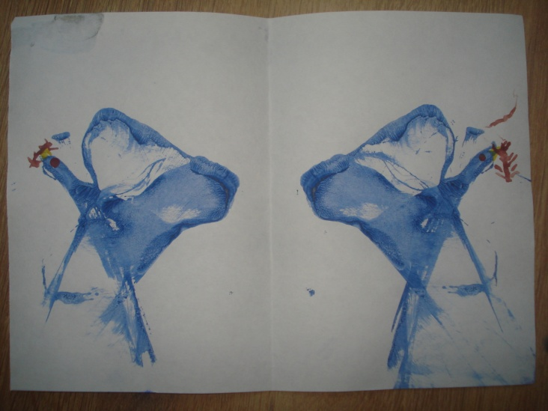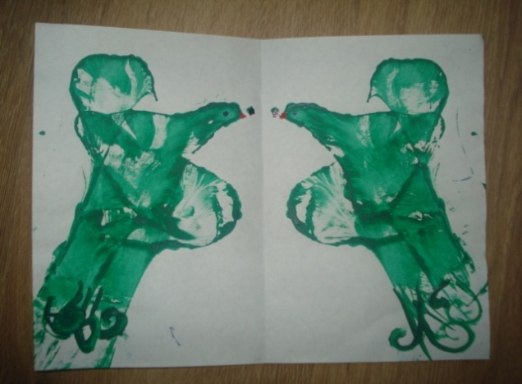
Фото 81. Фото 82.
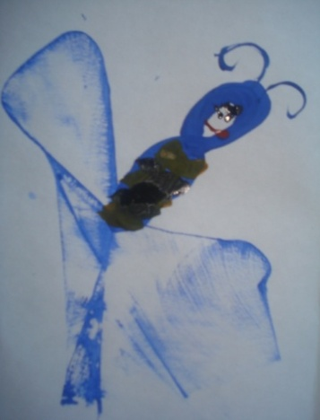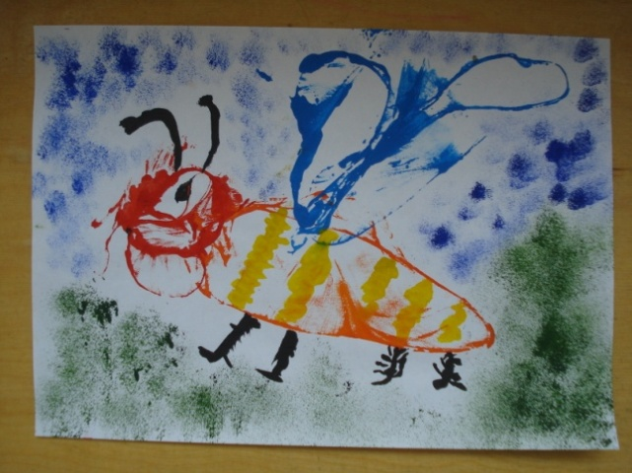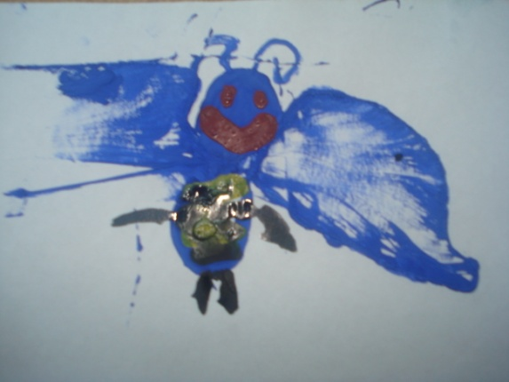
Фото 83. Фото 84. Фото85.
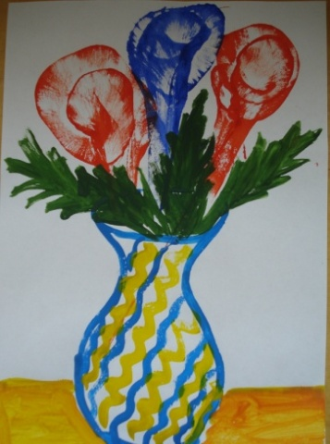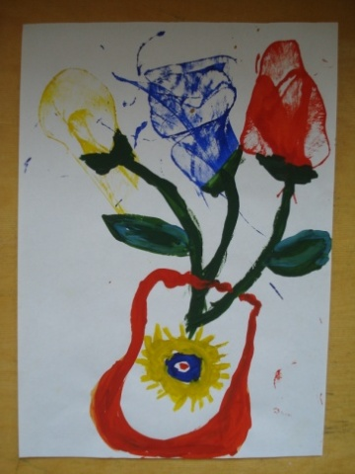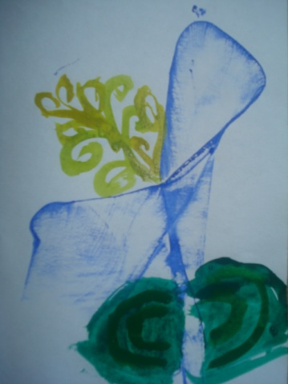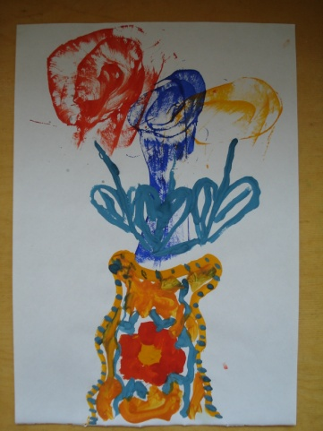
Фото 86. Фото 87. Фото 88. Фото 89.
Скатывание бумаги – способ достаточно трудоемкий. Это сочетание аппликативного способа с рисованием. Работу с использованием данного способа выполняли за два или несколько приемов. Сначала разрезали салфетки на квадратики, со стороной примерно 2 см. Затем брали квадратик, пальчиками скатывали его в шарик, обмакивали в клей ПВА и приклеивали по контуру рисунка. Процесс достаточно кропотливый, требует усидчивости, терпения, развивает мелкую моторику рук. Когда клей высыхал, сверху раскрашивали кругляши красками, дополняли деталями. У нас с детьми получались замечательные кисти рябины (см. фото 90), снеговики (см фото 91) и цыплята на лугу из салфеток желтого цвета (см фото 92).
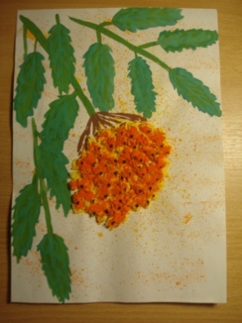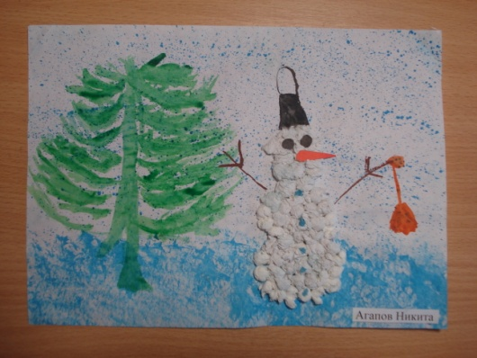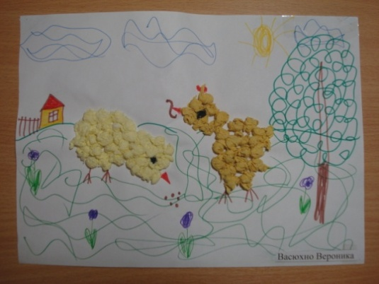Фото 90. Фото 91. Фото 92.
Для рисования мыльными пузырями разводила гуашь с шампунем. Затем дети дули в трубочку, опустив один ее конец в гуашь, до тех пор, пока не образуется шапка пены. И сверху прикладывали к ней лист бумаги. Получался оригинальный отпечаток. Чем гуще пена, тем лучше результат. У нас с детьми получались замечательные черепахи (см. фото 93, 94), «седые» одуванчики (см фото 95), цветы (см. фото 96) и забавные гусенички (см. фото 97, 98). При использовании этого способа следует обратить особое внимание на технику безопасности: сначала научить детей выдувать воздух через трубочку в правильном направлении, а, ни в коем случае, не вдыхать в себя, это опасно. И только потом, под обязательным присмотром воспитателя, приступить к работе.
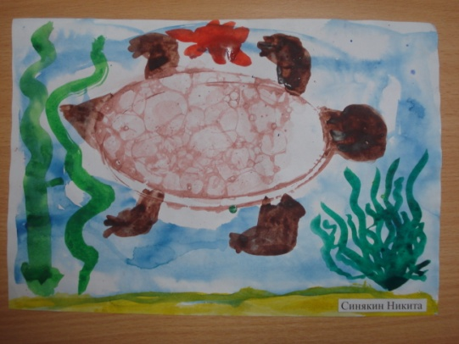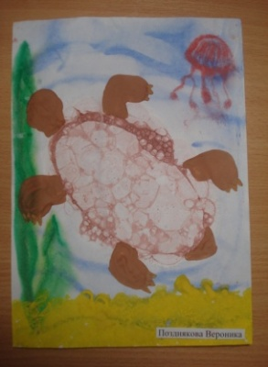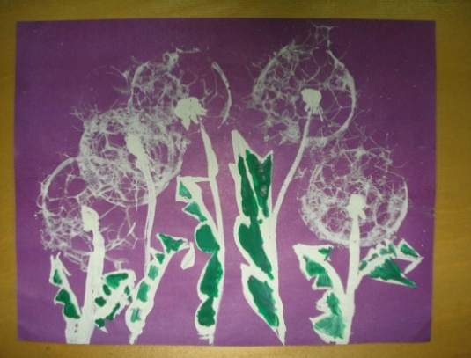
Фото 93. Фото 94. Фото 95.
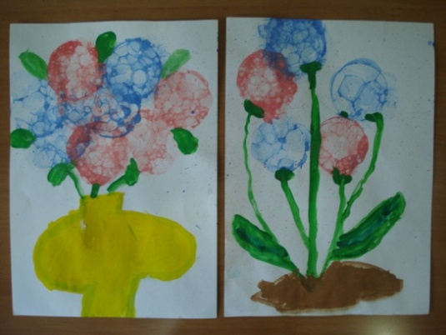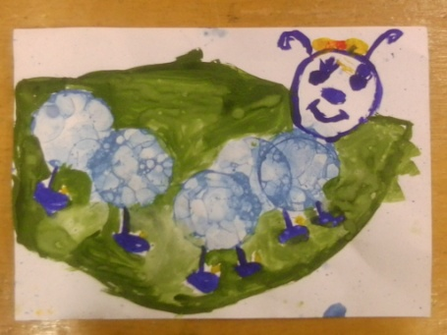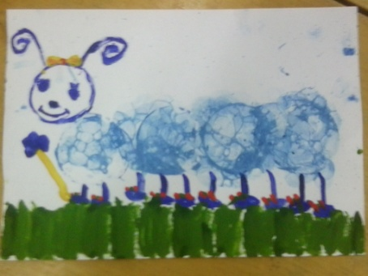
Фото 96. Фото 97. Фото 98.

Необычной может быть и основа для рисования. Например, рисование на мятой бумаге дает неожиданный эффект. Бумагу сминаем в комок, опускаем в тазик с водой, слегка отжимаем, расправляем и рисуем, пока вода не высохла. Бумага не должна быть тонкой, например, бумага для ксерокса не подойдет. За счет того, что краска попадает в бумажные изломы, получается интересно и красиво. Когда бумага высохнет, ее необходимо прогладить утюгом через белый листок. Это придаст рисунку законченность (см фото 99, 100, 101). Темы для рисования можно предложить практически любые.
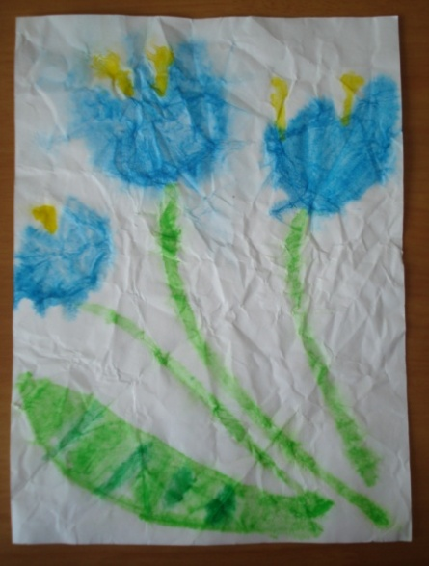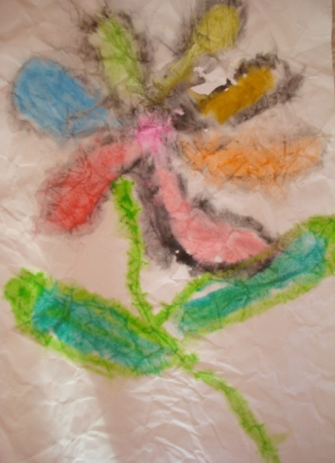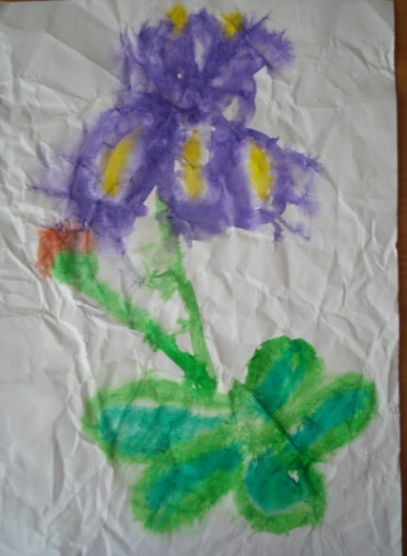
Фото 99. Фото 100. Фото 101.
Так же рисовать можно восковыми мелками на наждачной бумаге. Изображение получается фактурным и оригинальным. Ничего сложного, зато как интересно! Например, натюрморт с натуры из фруктов, лежащих на тарелке, «цветы радуются солнышку» (см фото 102) или по теме «транспорт» (см фото. 103). Приступая к рисованию на наждачной бумаге, предложила детям поэкспериментировать с красками, карандашами, восковыми мелками и выяснить какие материалы лучше подходят в данном случае.
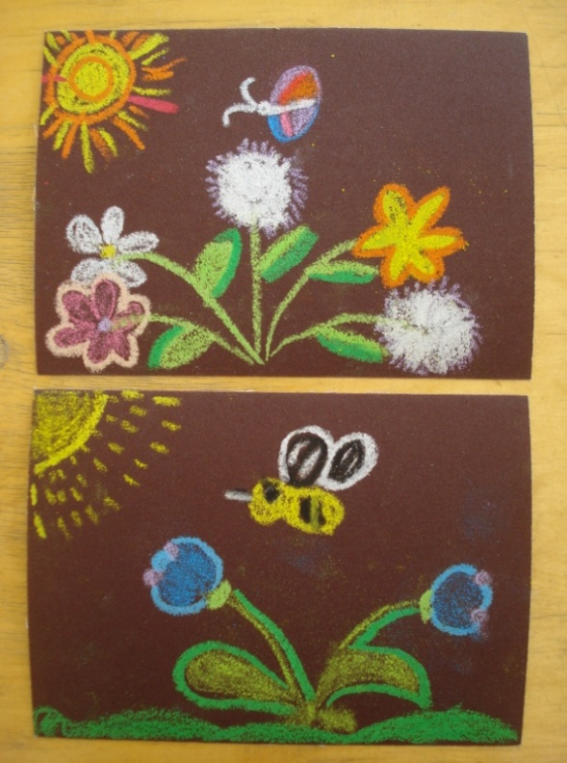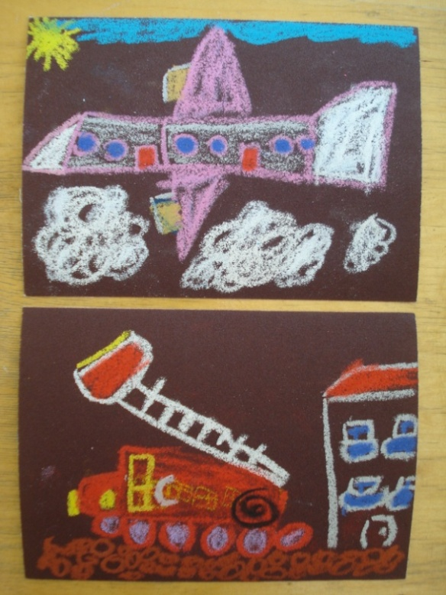
Фото 102. Фото 103.

В старшем дошкольном возрасте часто предлагала детям общую тему для рисования, предоставив им возможность выбрать и применить различные техники для изображения задуманного. Например, когда дети учились рисовать животных, соблюдая пропорции, предлагала темы, исходя из перспективного плана: «Лесные обитатели» или «Зимующие птицы». В ходе беседы спрашивала: «А, как и чем можно передать пушистость (или колючесть, если задумано нарисовать ежика)?» Дети самостоятельно выбирали необходимые материалы для работы. Например, при рисовании на тему: «Домашние животные – мои друзья», кролик нарисован при помощи бумажного веера (см фото 104), рыжий котенок – поролоновым тампоном небольшого размера (см фото 105), а коричневый – сухой жесткой кистью (см фото 106).
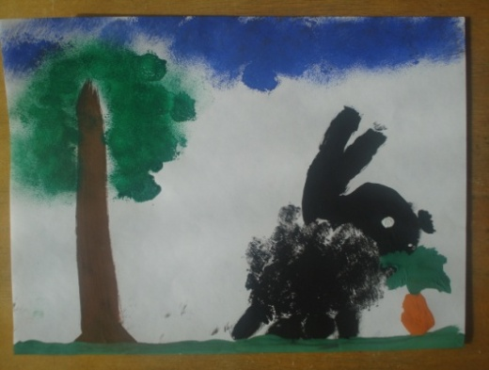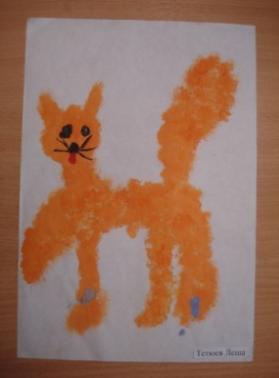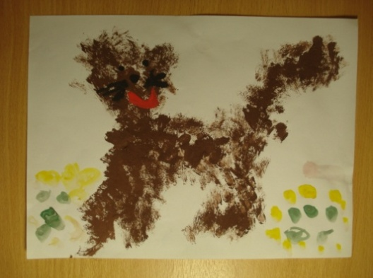
Фото 104. Фото 105. Фото 106.

Для развития воображения и альтернативного мышления в старшем возрасте использовала метод «открытых творческих задач», ценность которых заключалась в том, что они давали ребенку возможность поиска и нахождения нескольких вариантов решения. Темы занятий обозначали лишь общее направление замысла, предоставляя детям возможность применять различные техники. Предлагала такие темы, как: «У Царя Нептуна в подводном царстве», «Мир будущего», «Красная планета, или разноцветная планета и ее жители», «Как Вова прокатился на летающей тарелке», «Воздушная страна», «Чудо – остров и его обитатели», …
В процессе наблюдения за детьми, отметила, что произошли изменения в характере изодеятельности: дети владеют техническими навыками рисования, и наряду с этим умеют включать нетрадиционные приемы рисования в свою деятельность.

Таким образом, благодаря созданным условиям, дети имеют возможность работать с разными материалами как в совместной образовательной, так и в самостоятельной деятельности.
В процессе взаимодействия с детьми учила их не только выбирать необходимые материалы для работы, но и убирать рабочее место за собой. При организации данной деятельности особое внимание уделяла трудовому воспитанию. Оборудование после использования должно быть вымыто, убрано на место.
Показателями результативности моей работы являются изменения, произошедшие в характере художественно – творческой деятельности детей и отношения к ней:
- дети стали проявлять интерес к изобразительному материалу, любят действовать с ним, охотно экспериментируют.
- владеют различными художественными техниками, и умело используют качества материала, как средство выразительности.
- придумывают и создают композиции, используя широкий спектр материалов.
- применяют изобразительный материал не только на занятиях, но и в самостоятельной деятельности.
- некоторые неуверенные в себе дети преодолели робость и с интересом принимают участие в изобразительной деятельности.
Работы детей в данном возрасте стали более разнообразными, отличаются оригинальностью замысла, умением решать определённую творческую задачу, избегая стереотипных шаблонов. В нашей группе на предложение порисовать в свободное время дети всегда откликаются с желанием.

Работа с детьми на протяжении восьми лет позволила сформулировать для себя некоторые правила организации детской изобразительной деятельности.
- Не следует жестко фиксировать внимание на результате, для детей важен процесс.
- Не следует подгонять ребенка, грубо вмешиваться в работу, что – то менять, заканчивать за него.
- Для оценки детских работ важно использовать только поощрение, подчеркивание положительных сторон. Необходимо бережно относиться к процессу и результату деятельности детей.
- Применение нетрадиционных материалов должно соответствовать санитарно – гигиеническим нормам, быть безопасным для здоровья детей.
- Планирование работы должно строиться на решении простых и доступных для выполнения задач, учитывая возрастные и индивидуальные особенности и возможности детей.
- Работу в данном направлении необходимо организовать в тесном контакте с родителями.
Опыт работы показал, что овладение нетрадиционной техникой изображения доставляет дошкольникам истинную радость, если оно строится с учетом специфики деятельности и возраста детей. Они с удовольствием рисуют, не испытывая при этом трудностей. Дети смело берутся за художественные материалы, малышей не пугает их многообразие и перспектива самостоятельного выбора. И самое главное, им доставляет огромное удовольствие сам процесс выполнения.
Занимаясь с детьми нетрадиционными техниками, я ставлю перед собой цель: сделать жизнь своих воспитанников интересной и содержательной, наполнить её яркими впечатлениями, интересными делами, радостью творчества.

Список литературы:
- Программа И.А.Лыковой «Цветные ладошки».
- Пособие под редакцией Р.Г. Казаковой «Нетрадиционные техники, планирование, конспекты занятий».
- Р.Г. Казакова «Изобразительная деятельность в детском саду».
- Пособие под редакцией Т.С.Комаровой «Обучение детей технике рисования».
- Пособие под редакцией Г.Н.Давыдовой «Нетрадиционные техники рисования в детском саду».
- Статьи в журнале «Дошкольное воспитание».
- Пособие А.В. Никитиной «Нетрадиционные техники рисования в детском саду».
- И.А. Лыкова «Методическое пособие для специалистов дошкольных образовательных учреждений».
- Т.Н. Доронова «Природа, искусство и изобразительная деятельность детей».

Приложение 1.
Примерные темы для занятий с использованием нетрадиционных способов рисования.
МЛАДШИЙ ВОЗРАСТ
ЗАДАЧИ:
- Формировать интерес к изобразительной деятельности.
- Развивать воображение, умение видеть необычное в обычных предметах.
- Овладевать простейшими навыками в экспериментировании с различными материалами.
1.Рисование пальчиками. | «Травка», «Снег», «Дождик», «Птички клюют ягодки», «Шарики на елочке».
2.Оттиск печатками из картофеля. | «Солнышко лучистое», «Цветы радуются солнышку».
3.Рисование ладошками. | «Солнышко», «Травка», «Куст с ягодами».
4.Печать пробками, поролоновыми тампонами, печатками, тычками. | «Моя любимая чашка», «Рукавичка», «Узор на ...», «Укрась платочек», «Кувшин для Джина», «Мои игрушки».
5.Выдувание через трубочку. | «Звездное небо», «Светлячки в траве», «Огни на елке».
6.Печать ватными палочками. | «Первый снег», «Весенний луг», «Ветка мимозы».
СРЕДНИЙ ВОЗРАСТ
ЗАДАЧИ:
- Продолжать формировать интерес к изобразительной деятельности.
- Продолжать знакомить детей с нетрадиционными техниками, через овладение более сложными приемами работы.
- Развивать интерес к познанию свойств различных материалов.
- Развивать умения и навыки детей в экспериментировании с изобразительными материалами.
- Развивать у детей способность передавать один и тот же объект разными техниками.
1.Рисование пальчиками. |  | «Мухоморы», «Ветка рябины», «Курочка Ряба», «Красивые бабочки», «Цветы астры», «Божья коровка»
2.Рисование ладошками. |  | «Куст с цветами», «Овощи и фрукты», «Красивый цветок», «Пенек с грибами».
3. Оттиск печатками из картофеля. |  | «Подсолнухи».
4.Тычок жесткой полусухой кистью. |  | «Плюшевый мишка», «Пушистая елочка», «Котенок играет».
5.Печать поролоном по трафарету. |  | «Стайка рыбок», «Тюльпаны», «Осенняя фантазия».
6.Рисование по мокрому слою бумаги. |  | «Подводное царство», «Краски осени», «Цветы за занавеской».
7.Восковые мелки + акварель. |  | «Портрет зимы», «Рыбки», «Морозные узоры».
8.Отпечатки листьев. |  | «Осенний ковер», «Листопад», «Букет листьев».
9.Кляксография. |  | «Муха – Цокотуха и ее гости», «Что я видел во сне»,
10.Вливание цвета в цвет. |  | «Конь – огонь», «Пятнистый щенок».
11.Рисование смятой бумагой. |  | «Колючий ежик», «Метель в лесу», «Пушистый мишка»
12.Печать пенопластом. |  | «Дорожка», «Морское дно».
13.Разметание веничком. |  | «Маленькие елочки».
14. Рисование при помощи пластилина. |  | «Ежик», «Лучистое солнышко».
15. Рисование при помощи бумажного веера. |  | «Воздушное облачко», «Снежные сугробы».
СТАРШИЙ ВОЗРАСТ
ЗАДАЧИ:
- Стимулировать творческую активность, самостоятельность, инициативу детей в придумывании содержания и способов изображения.
- Побуждать детей к созданию разнообразных и относительно неповторимых оригинальных замыслов.
- Использовать разнообразные материалы и техники с целью получения неповторимого образа, характера, настроения, создания оригинальной композиции.
- Поощрять желание использовать нетрадиционные материалы не только на занятиях, но и в самостоятельной деятельности.
1.Рисование ладошкой. |  | «Сказочная птица», «Рыбки в аквариуме», «Осьминоги», «Петушки распетушились», «Веселый крабик», «Красивые бабочки», «Динозавр», «Животные Африки».
2. Рисование по мокрому слою бумаги. |  | «Замок Царя – Нептуна», «Цветы за занавеской».
3. Отпечатки листьев. |  | «Ветка с листьями», «Букет листьев в вазе».
4. Печать пенопластом. |  | «Дом, занесенный снегом».
5. Разметание веничком. |  | «Ветка ели», «Царевна – Лебедь», «Домашние животные – мои друзья».
6. Рисование при помощи бумажного веера. |  | «Гвоздики», «Васильки», «Одуванчики в траве».
7.Рисование мыльными пузырями. |  | «Черепаха», «Седые одуванчики», «Гусеничка».
8.Кляксография с трубочкой. |  | «Салют над городом».
9. Усложненный вариант кляксографии с трубочкой. |  | «Сухие ветки в вазе», «Колючий цветок», «Фантастическое животное», «Старое дерево».
10.Монотипия предметная. |  | «Бабочки», «Огонь», «Веселые медвежата».
11.Монотипия пейзажная. |  | «Город на реке», «Осенний парк».
12.Свеча + акварель. |  | «Березовая роща», «Снежинки».
13.Рисование при помощи клея и крупы. |  | «Цветок мака», «Сундук с сокровищами».
14.Скатывание бумаги. |  | «Мы слепили снеговика», «Цыплята на лугу», «Ветка рябины».
15.Рисование окрашенной нитью. |  | «Цветок розы или ириса», «Сказочная птица, «Морозные узоры».
16.Рисование на наждачной бумаге. |  | «Транспорт», «Растения луга», «Натюрморт».
17. Печать вилкой. |  | «Яблоня с яблоками», «Ежик».
18. Рисование на мятой бумаге. |  | «Колокольчики», «Цветик – семицветик».

Приложение 2.

Техники и приемы нетрадиционного рисования.
Рисование пальчиками.
Опускаем в гуашь пальчик и наносим точки, пятнышки на бумагу. На каждый пальчик набираем краску разного цвета. После работы пальчики вытираем салфеткой, затем легко смываем.
Темы для пальчикового рисования с детьми младшего возраста: «Рассыпались мамины бусы» - дети знакомятся с формой, цветом, положением предмета в пространстве. «Кто здесь прошел?» - учатся рисовать одновременно двумя пальцами. «Дорожка для дымковской барышни», «Веселые цыплята» - дети пальчиками расцвечивают контурное изображение цыпленка. «Птички клюют ягодки» - изображение птички можно приклеить из бумаги, а ягодки, травку дети охотно дорисуют пальчиками. «Курочка Ряба» - хорошо, если мы научим детей пользовать пальчиками рационально: не одним указательным, а всеми, набирая на них краску различных оттенков.
Для детей среднего возраста подойдут темы: «Забавная игрушка» - игрушку можно рисовать, многократно прикладывая к листу бумаги разноцветные пальцы. «Подарим маме цветы» - рисуем лепестки, прикладывая к бумаге сначала желтый палец, а чуть ниже красный. Можно предложить нарисовать цветы астры: рисуем лепестки пальчиком одного цвета и, пока краска не просохла, сверху белого.
Дети, более старшего возраста способны сами придумать темы для рисования. Тем не менее, можно предложить: «День смеха», «Космический сон», «В гостях у облака»…

Рисование ладошкой.
Гуашь помещаем в широкое блюдечко. А затем опускаем в нее ладошку. Или можно нанести гуашь на ладошку с помощью кисточки. Затем делаем отпечаток на листе бумаги. Рисовать можно и правой и левой руками, окрашенными в разные цвета. После работы руки вытираются салфеткой, затем гуашь легко смывается. Затем рисунок можно дополнить деталями.
Таким способом можно нарисовать: «куст с ягодами» (ягоды можно нарисовать пальчиками или ватными палочками), «цветущий куст шиповника», «разноцветные рыбки», «красивый цветок», « бабочка»…. А так же: «осьминожки играют», «лебедь», «петушки распетушились» (пальцы одной ладошки можно окрасить в разные цвета),
Очень интересно при помощи ладошки рисовать любых животных: ладонь – это туловище, большой палец – хвост, остальные пальчики – ноги. Таким образом, можно нарисовать животных Африки или динозавров.
В некоторых случаях отпечатки ладошек можно расположить определенным образом, как бы навстречу друг другу, и получить изображение краба, глубей.

Кляксография.
Зачерпываем гуашь пластиковой ложечкой и выливаем на бумагу. В результате получаются пятна в произвольном порядке. Затем лист накрываем другим листом и прижимаем.
Можно согнуть исходный лист пополам. На одну половинку капнуть краску, а другой его прикрыть. Затем верхний лист снимаем, изображение рассматриваем: определяем, на что оно похоже.
«На что похожа твоя клякса?», «Кого или что она тебе напоминает?» - эти вопросы очень полезны, так как развивают образное мышление и воображение.
После этого можно перейти к следующему этапу – обведение или дорисовка недостающими деталями. В результате может получиться целый сюжет. Например: «Муха Цокотуха и ее гости».

Кляксография с трубочкой.
На листе бумаги с помощью кисти поставим большую и яркую капельку. Затем поднесем к ней трубочку для коктейля так, чтобы ее конец не касался ни пятна, ни бумаги и с силой дунем через другой конец трубочки. Получится остроконечная клякса.
В младшем возрасте таким способом можно нарисовать разноцветные огни на елке, снежинки белой гуашью на голубом фоне, звездное небо на бумаге черного цвета. Позднее – разноцветный ковер или салют над городом.
При работе со старшими детьми, задачу можно усложнить: зачерпываем пластиковой ложечкой краску, выливаем ее на лист, делая небольшое пятно. Затем на это пятно дуем из трубочки так, чтобы краска потекла, оставляя за собой след. Повернем лист и снова подуем: струйка потекла в другом направлении. Можно сделать еще одну кляксу, но другого цвета. Пусть встретятся. На что похожи следы, оставленными красочными ручейками? Недостающие детали можно дорисовать кисточкой.

Рисование окрашенной нитью.
Понадобятся: жидкая гуашь, жесткая кисть, лист бумаги сложенный вдвое и нитка – толщина и длина ее зависит от замысла рисунка.
Держа нитку за один конец левой рукой, опускаем ее в краску до уровня пальцев. Кисточкой в правой руке помогаем нитке пропитаться краской. Затем прижимаем кисточкой нитку у пальцев и протягиваем ее сквозь щетину кисточки. В результате с кисточки снимается лишняя краска и нить расправляется. Окрашенную нить выкладываем завитками на половине сложенного вдвое листа бумаги, оставляя кончик нити свободным. Прикрываем нить второй половинкой листа и прижимаем ладонью. Не отрывая ладони, вытягиваем нитку за свободный кончик.
Если выложить нить по спирали, то получится цветок розы, а если в форме скрипичного ключа, то цветок ириса. Если нужно оставить несколько отпечатков разного цвета, то каждый раз берем новую нить.
Технику рисования окрашенной нитью используем, начиная со старшей группы, для веселых творческих заданий. При помощи нити можно украсить симметричный предмет, например: кокошник, шарфик, или блюдо. Даже, просто, прижимая и протягивая нить, дети получают удовольствие от причудливых отпечатков. Таким способом можно изобразить «морозные узоры», вырастить «волшебные цветы», создать коллективную композицию.

Рисование по мокрому слою бумаги.
Существует ряд предметов, сюжетов, образов, которые лучше рисовать на влажной бумаге. Нужна неясность, расплывчатость, например можно изобразить следующие сюжеты: «Город в тумане», «Цветы за занавеской», «Мне приснился сон», «Идет дождь», «Ночной город»…
Сначала необходимо намочить водой лист бумаги. Это можно сделать при помощи широкой кисти, комочка ваты или опустить бумагу в тазик с водой. Затем акварельной краской нанести изображение предметов.
Удобно использовать этот способ рисования для создания фона будущего рисунка: на мокрый лист бумаги нанести пятна разных оттенков в нескольких местах. Растекаясь и перемешиваясь, краска образует неповторимый фон для рисования. Можно намочить бумагу и поместить ее на влажной салфетке, чтобы не высыхала.
Другой способ: набираем на кисть, к примеру, синюю акварельную краску и проводим сверху сплошную линию: это небо. Затем берем лист за два конца, опускаем его в воду и быстро вынимаем. Держим над водой под наклоном. Рисунок быстро преображается в «пелену дождя». Если лист держать вертикально, на нем появится «сплошной ливень». А если держать за угол – на картине пойдет «косой дождик». Когда вода стечет, рисуем по мокрому фону пейзаж. Или можно сначала просушить лист, а потом уже рисовать на нем.

Монотипия предметная.
Лист бумаги складываем вдвое и на одной его половине рисуем половинку изображаемого предмета (предметы выбираем симметричные). После рисования каждой части предмета, пока не высохла краска, лист снова складывают пополам для получения отпечатка.
Затем изображение можно украсить, так же складывая лист пополам после рисования нескольких украшений.
Не обязательно рисовать симметричные предметы: можно нарисовать дерево или медвежонка, накрыть непросохшее изображение целлофаном или другим листом бумаги и пригладить руками.
Еще таким способом интересно создать фон для будущего рисунка.

Монотипия пейзажная.
Складываем лист бумаги пополам по горизонтали. На одной половине листа (верхней) рисуем пейзаж, на другой (нижней) получается его отражение в озере, реке (отпечаток). Пейзаж выполняется быстро, чтобы краски не успели высохнуть. Половина листа, предназначенного для отпечатка, протирается влажной губкой.
Исходный рисунок, после того как с него сделан отпечаток, оживляется красками, что бы он сильнее отличался от отпечатка.
Для монотипии так же можно использовать лист бумаги или целлофана. На целлофан наносим рисунок краской, затем накрываем влажным листом бумаги. Пейзаж получается размытым.

Рисование восковыми мелками и акварелью.
Рисуем изображения предметов восковыми мелками на белом листе бумаги. Затем закрашиваем лист акварелью, используя один или несколько цветов. Можно сделать это по мокрому слою бумаги. Рисунок мелками остается не закрашенным. Красками дорисовываем детали.

Печати и штампы.
Понадобятся предметы, которые могут оставить след какой – нибудь геометрической формы. Например, квадратный кубик, катушка от ниток, коробочка от духов, пробка от бутылки, овальная щетка, разрезанный картофель или морковка, пуговицы различной формы или размера. Так же можно изготовить печатку из ластика или поролона.
Разводим гуашь на палитре. Готовая краска по густоте должна быть похожа на сметану. Бумажную салфетку кладем прямо на краску. Салфетка впитает излишки краски, и печать станет легче. Прижимаем различные предметы к салфетке, а затем к бумаге.
Сначала можно просто потренироваться и посмотреть какие отпечатки остаются от различных предметов. Позже с помощью разных отпечатков можно составлять интересные композиции. К примеру, машину (катушка – колеса, кубики – кузов и кабина). Так же можно предложить такие темы для рисования: «Укрась платочек», «Моя любимая чашка», «Рукавичка», «Кувшин для Джина», «Мои игрушки».
Старшие дошкольники способны составлять более сложные композиции, дорисовывая к отпечаткам нужные детали. Например: «Замок волшебницы».

Рисование поролоновыми штампами.
Для этого необходимо сделать из поролона самые разнообразные геометрические фигурки, а затем прикрепить их тонкой проволокой к палочке или не заточенному карандашу. Орудие труда готово. Теперь его можно обмакнуть в краску и прикладывая к бумаге рисовать красные треугольники, желтые кружки, зеленые квадраты. Весь поролон хорошо моется. Сначала дети хаотично будут рисовать геометрические фигуры. Затем можно предложить сделать из них простейшие орнаменты – сначала из одного вида фигур, затем из нескольких.
Можно использовать поролон в качестве тампона: в середину поролонового квадрата кладут шарик из ткани или поролона и завязывают углы квадрата ниткой. Легкими прикосновениями к бумаге можно нарисовать что – нибудь легкое, пушистое, воздушное. Например: облака, солнечных зайчиков, сугробы, одуванчики. Большим тампоном можно нарисовать пушистых цыплят, доброго снеговика, дорисовывая нужные детали.
Очень удобно с помощью тампона печатать по трафарету.
Оттиск пенопластом.
В блюдечко помещаем штемпельную подушечку из тонкого поролона, пропитанного гуашью. Прижимаем кусочек пенопласта к подушечке с краской и наносим оттиск на бумагу. Для получения другого цвета меняем блюдечко с краской и пенопласт. Такой способ изображения позволяет передать в рисунке фактуру каменного дома, вымощенной дорожки, облака, морского дна.

Оттиск печатками из картофеля.
Небольшую сырую картофелину разрезаем на четыре части. Такой формой удобно печатать, к примеру, листья подсолнуха или цветка, лучи солнышка, располагая их по кругу. Затем кистью наносим краску на картошку и наносим отпечаток на бумагу. Из картофеля можно вырезать печатки самых разных форм: квадрат, звездочка…И, украсить ими вырезанную из бумаги вазу, фартучек, рукавичку.

Точечный рисунок ватными палочками.
Точечный рисунок можно выполнять и карандашами, но лучше всего получаются точечные рисунки красками. Ватную палочку окунаем в густую гуашь и отпечатываем пятнами по контуру рисунка.
Ватными палочками удобно рисовать ягодки, дождик, цветы мимозы.

Оттиск пробкой.
На палитру кладем штемпельную подушечку из тонкого поролона, пропитанного гуашью. Прижимаем пробку от бутылки к штемпельной подушке с краской и наносим оттиск на бумагу. Для получения другого цвета меняется и подушечка и пробка. Таким способом можно украсить шарфик, блюдечко для котенка, нарисовать красивые цветы.

Отпечатки листьев.
Собираем опавшие листья (желательно разных деревьев). Затем кладем листок на клеенку и покрываем красками разных цветов. Затем прикладываем его к бумаге окрашенной стороной. Накрываем сверху салфеткой, прижимаем, приглаживаем. Убираем салфетку и листок дерева, получается правдоподобный отпечаток. Черешки листьев и веточку можно дорисовать кистью.

Печать по трафарету.
Сначала вырезаем трафарет. Затем прижав его пальцем к листу бумаги, обводим его по контуру частыми и легкими прикосновениями поролонового тампона. Осторожно приподнимаем трафарет. Четкий и ясный отпечаток остается на бумаге. Все, то же самое можно повторить другим цветом.

Тычок жесткой полусухой кистью.
Жесткую кисть для клея опускаем в гуашь, об край баночки с краской снимаем с кисти излишки краски и ударяем ею по бумаге, держа вертикально. При работе кисть в воду не опускаем. Таким образом, заполняется контур рисунка или шаблон. Получается имитация фактурности пушистой или колючей поверхности.

Оттиск смятой бумагой.
В блюдце вкладываем штемпельную подушечку из тонкого поролона, пропитанного гуашью. Сминаем небольшой листок бумаги в комок, прижимаем его к подушечке с краской и наносим оттиск на плотный листок бумаги. Таким способом удобно изобразить колючего ежика, травку, грозовую тучку, сугроб снега…

Рисование печаткой из пергаментной бумаги или бумажным веером.
Эту технику используем в старших группах для декоративного рисования, украшения рисунков, создания отпечатков необычной фактуры. Особенно красивыми получаются изображения цветов – астр, гвоздик, маргариток. Можно таким способом рисовать сугробы, колючки ежика, огонь…
Для работы понадобятся пергаментные волнистые формочки для выпечки. Помогаем ребенку свернуть пергаментную формочку в плотный «воланчик». Получается своеобразная печатка. Набираем на ее волнистый край немного краски и делаем отпечатки на рисунке. Стебли цветов можно нарисовать тонкой кистью или восковым мелком.
Формочку для выпечки можно заменить: берем полоску бумаги и складываем гармошкой. Получается маленький веер. Печатая его волнистым краем, получаем тот же эффект.

Рисование мыльными пузырями.
В баночку с гуашью наливаем шампунь, добавляем немного воды и все хорошо перемешиваем. Затем дуем в трубочку, опустив ее в гуашь, до тех пор, пока не образуется шапка пены. Прикладываем к пене лист бумаги. Полученные пятна дорисовываем до целостного образа.
В такой технике можно нарисовать «поседевшие» одуванчики – они получаются как живые. Фактурно получается панцирь черепахи.
Разметание веничком.
Для работы необходимо изготовить веничек, отрезав от настоящего веника небольшой пучок мелких прутьев и перевязав его скотчем или ниткой, чтобы не рассыпался.
На лист бумаги наносим густой слой краски, и приготовленным веничком, «разметаем краску в нужном направлении.
Используя этот прием, можно нарисовать колючки у ежика, ветку ели, оперение лебедя или любой другой птицы.

Рисование с помощью расчески.
Сначала надо выполнить фон в технике по сырому. По влажному фону очень быстро наносят изображения деревьев, кустарников, домов…Располагают лист вертикально, чтобы краски стекали. Затем кладут лист вертикально и по необходимости более четко дорисовывают детали.
Пока лист еще влажный, проводят по нему в заданном направлении расческой. Зубчики расчески оставят следы на бумаге, имитируя дождь. Если лист уже просох, то на расческу можно нанести белую акварель.

Рисование свечкой или мылом.
Углом восковой свечи на белой бумаге рисуется простое изображение (елочка, домик), а может быть целый сюжет.
Затем кистью, а лучше ватой, поролоном, краска наносится сверху на изображение. Вследствие того, что краска не ложится на жирное изображение свечкой, рисунок проявляется внезапно перед глазами.
Можно такой же эффект получить, рисуя вначале канцелярским клеем, или кусочком хозяйственного мыла. При этом не последнюю роль играет выбор фона. К примеру, нарисованного свечкой снеговика лучше закрасить голубой краской, а елочку – зеленой.

Набрызг.
Набираем краску на жесткую кисть и ударяем кистью о картон, который держим над бумагой. Краска разбрызгивается на бумагу, а скорее всего и не только на нее.
Другой вариант: берем в левую руку зубную щетку, набираем на нее немного краски. А кисточкой проводим по поверхности щетки – быстрыми движениями по направлению к себе.
Темы для рисования: «Салфетка для мамы» - вырезаем из бумаги фигуры разной формы, помещаем на листе бумаги и заполняем свободное пространство с помощью брызг. «Снегопад», «В нашем саду листопад» - рисуем пейзаж, затем брызгами изображаем кружащуюся листву.
Можно сделать так: на бумагу наложить трафареты. Это могут быть цветы, силуэты домов, листья деревьев. Разбрызгиваем краску вокруг силуэтов, стараясь, что бы весь фон был покрыт крапинками. Снимаем трафарет и дорисовываем детали на незапятнанной части рисунка.

Скатывание бумаги.
Для этой цели хорошо подойдут салфетки или цветная двухсторонняя бумага. Отрываем кусочек и сминаем из него шарик. Размеры его могут быть различными: от маленькой «ягодки», до большого «облачка». После этого бумажный комочек опускаем одной стороной в клей пва, налитый в мисочку и приклеиваем на основу. Основа должна быть плотной: картон или плотная бумага. Когда клей высохнет, можно раскрасить кругляши сверху краской.
Таким образом, можно изобразить кисти рябины, цыплят на лужайке, снеговика, дорисовав недостающие детали.

Тычкование.
Сначала надо нарезать квадратики из двухсторонней цветной бумаги размером 2 на 2 см. Затем ставим карандаш в середину квадратика тупым концом и заворачиваем концы квадрата вращательным движением на карандаш. Придерживая пальцем край квадрата, чтобы он не соскользнул с карандаша, опускаем его в клей пва. Потом приклеиваем квадратик на основу, прижимая его карандашом. После этого вытаскиваем карандаш, а свернутый квадратик остается на бумаге. Процедура повторяется многократно, заполняя контур рисунка.

Рисование на пластилине.
Работа с пластилином и мелкими предметами развивает мелкую моторику и тонкую координацию. Способы изображения могут быть разными.
- Необходимо покрыть тонким слоем пластилина картон небольшого формата. Затем нанести изображение, используя спички, макароны различной формы, веточки, манную крупу, горох, зерна кофе, рис, гречку, бусины, блестки…Все это приклеиваем на пластилиновую основу, слегка вдавливая в пластилин. Это позволит создать необычную объемную картинку.
- Сначала карандашом или фломастером рисуем на листе бумаги туловище ежика с мордочкой и лапками, раскрашиваем. Затем отщипываем от пластилина коричневого цвета небольшие кусочки и скатываем их в шарики. Потом прикладываем каждый шарик к спине ежика и, прижимая большим пальцем, размазываем вверх. Получаются острые колючки. Таким же способом можно нарисовать солнышко: круг в середине нарисовать карандашами, а лучики с помощью пластилина. Так же можно нарисовать цветок георгина или астры, используя пластилин разного цвета: сначала, к примеру, красного, а прямо сверху белого, размазывая лепестки, так же как и колючки у ежика.
- Сначала нужно вылепить лепешку из пластилина, а затем с помощью различных предметов разной формы создать изображение, вдавливая их в пластилин и оставляя отпечатки.
- Пластилиновая астра: на основу из картона приклеить желтую сердцевинку. Обернуть ее пластилиновыми колечками, а затем распределить эту массу, растягивая ее по картонной поверхности от центра цветка к ее краям. Смешивание цветов и оттенков выглядит очень эффектно.

Рисование на наждачной бумаге.
Яркий след на наждачной бумаге оставляют восковые мелки. Изображение получается фактурным и оригинальным

Рисование на мятой бумаге.
Белый лист альбомной бумаги скатываем в комочек и окунаем в воду. Слегка отжимаем, выкладываем на клеенку. Изображение наносим акварельными красками. Попадая в бумажные заломы, краска образует неожиданные эффекты, придающие рисунку особую выразительность.
Высохшие работы необходимо прогладить утюгом через белый листок – это усилит эффект «мятой бумаги» и придаст акварельному рисунку законченность.

Рисование на фольге.
Фольга должна быть плотной. С помощью острой палочки выдавливаем рисунок на фольге. Эффектно будет смотреться изображение зимнего пейзажа.

Рисование на ткани.
Собираем остатки тканей всевозможных рисунков и различного качества. Перед нанесением краски на ткань, ее необходимо намочить.
Возможны и другие варианты использования тканей. Очень важно на конкретных примерах показать, как рисунок на ткани, а так же ее выделка могут помочь изобразить в сюжете что – то очень яркое. Приведем несколько примеров: так, на одной из тканей изображены цветы. Их вырезают, наклеивают, а затем подрисовывают вазу. Получается емкое, красочное изображение. Бывают ткани, которые могут послужить в качестве домика, или туловища животного, или красивого зонтика. Или шапочки для куклы, или сумочки.

Рисование манной крупой.
Выполняем фон в технике по сырому и, пока он не высох, посыпаем его тонким слоем манной крупы. Затем наносим рисунок. Акварельная краска пропитывает манку, постепенно окрашивая ее. Чем кисть более влажная, тем фактурнее работа.
Данный эффект помогает изображать кроны деревьев, гроздья рябин, дно моря, облака, оперенье птиц, шерсть животных.
В качестве дополнения для контрастности используют гуашь.

Рисование солью.
Это не сложный прием, но он открывает интересные возможности для создания декоративных работ.
Предварительно на бумаге делаем набросок. С помощью кисти набросок нужно смочить водой, а затем посыпать солью. Когда соль вберет в себя воду, лишние крупинки нужно ссыпать с листа. По подсохшему подмалевку рисуем недостающие элементы и раскрашиваем.
Или влажный лист бумаги посыпают слоем соли, пока не высохло, рисуют.
Солью хорошо рисовать стрекоз, дым, снег, птичек, бабочек.

Рисуем с помощью открыток.
Переберем вместе с детьми старые открытки, вырежем нужные образы и наклеим к месту. В сюжет. Яркое фабричное изображение предметов придаст даже самому простому незатейливому рисунку вполне художественное оформление. Не всегда трех -, четырех - и даже пятилетний ребенок может нарисовать собаку или жука. Но к собачке и жуку он дорисует солнышко, дождик и будет очень рад. Или если вместе с детьми вырезать из открытки и наклеить сказочный домик с бабушкой в окошке, то дошкольник, ориентируясь на свое воображение, знание сказок и изобразительные навыки, бесспорно, дорисует к нему что – нибудь.

Рисование с секретом в три пары рук.
Берется прямоугольный лист бумаги. Распределяется последовательность: кто будет рисовать первый, кто второй, кто третий. Первый начинает рисовать, а затем закрывает свой рисунок, загнув листочек сверху и оставив чуть – чуть, какую – то часть, для продолжения (шея, к примеру). Второй, не видя ничего, кроме шеи, продолжает, естественно, туловище, оставив видной только части ног. Третий заканчивает. Когда открывается весь листок, почти всегда получается смешно от несоответствия пропорций, цветовых гамм.

Рисование вдвоем на длинной полоске бумаги.
Формат бумаги полезно менять, то есть давать не только стандарт. В данном случае длинная полоска бумаги поможет рисовать вдвоем, не мешая друг другу. Можно рисовать изолированные предметы или сюжеты, работая рядом. Два человека договариваются, кто что будет рисовать, что бы получился один сюжет.

Коллаж.
Само название объясняет смысл данного метода.
Хорошо, когда дошкольник не только знаком с различными приемами изображения, но и не забывает о них, а к месту использует. Например, при изображении летнего пейзажа ребенок использует точечный рисунок (цветы), пальчиком он нарисует солнышко, фрукты и овощи вырежет из открыток, при помощи ткани изобразит облака…
Предела фантазии и творчеству в изобразительной деятельности нет. Для создания коллажа рекомендовано использовать все, что есть под рукой: крупы, салфетки, ватные диски, вату…

Рисование нитками на фланелеграфе.
Вначале делается из картона экран. На картон наклеивается бархатная бумага или натягивается однотонный фланель. Еще необходимо подготовить симпатичный мешочек с набором ниток разных цветов. К фланели или бархатной бумаге притягиваются ниточки, имеющие определенный процент шерсти. Нужно только прикреплять их легкими движениями пальцев. Из таких ниток можно создавать интересные сюжеты.
Развивается воображение, чувство вкуса. Дети учатся умело подбирать цвета. К светлой фланели подходят одни цвета ниток, а с темной совершенно другие.

Рисование на песке.
Песок, манка или мука хороши тем, что легко превращаются в «холст». Поднос или протвень, засыпанные мукой, песком или манкой ровным слоем, прекрасно подойдут для рисования.
Рисовать можно и палочкой и пальцем. Чтобы получить новую поверхность для рисования достаточно встряхнуть поднос и поверхность снова готова к созданию шедевра.

Рисование при помощи клея.
На лист бумаги по контуру рисунка быстро наносим клей пва. Затем перевернув бумагу изображением вниз, кладем его на рассыпанный песок или манную крупу. Немного прижимаем и поднимаем.
Другой вариант: на плотную бумагу или картон наносим рисунок. На часть рисунка наносим клей и посыпаем крупами. В зависимости от того, какого цвета должна быть та или иная часть картинки, можно использовать разные крупы.
Если мы рисуем подсолнух, то для серединки подойдет гречка, лепестки будут прекрасно смотреться из пшена, а стебель и листочки можно создать из гороха.
Крупы благодатный материал для создания объемных рисунков. Из рожек различной формы хорошо будет смотреться шерсть барашка, а из семечек – колючки ежика.

Рисование жидким тестом.
Для приготовления 6 цветов необходимо: 12 столовых ложек муки, 6 столовых ложек соли, 6 столовых ложек клея ПВА и 1 столовую ложку растительного масла.
Муку смешать с солью, воду наливать тонкой струйкой, сразу размешивая, чтобы не образовались комочки. Затем добавить масло и клей. Тесто должно получиться гуще, чем на блины.
Для окрашивания можно использовать красители пищевые, гуашь или акварель.
Для основы подойдет плотный картон или бархатная бумага, наклеенная на картон. Кроме этого понадобятся стеки, зубочистки, ложечка, салфетки. Для оформления можно использовать блестки.
При помощи ложечки наносим тесто на картон. При помощи стеки или зубочистки создаем изображения, растягивая тесто в нужном направлении. Соединяя тесто разных оттенков можно создать причудливые узоры.
Нарисовать таким способом можно морозные узоры, подводное царство, волшебную ночь и многое другое.

